THIẾT KẾ THUẬT TOÁN HỌC TĂNG CƯỜNG SÂU
CHO BÀI TOÁN ĐIỀU KHIỂN BÁM LÀN (CARLA 0.9.10)
Đồ án tốt nghiệp · Tài liệu thiết kế · Bước 3/3 của pipeline · module drl_training/
MỤC LỤC
(Nhấn Ctrl+A rồi F9 trong Word để sinh mục lục tự động từ các Heading.)

Thiết kế Thuật toán Học tăng cường sâu cho Bài toán Điều khiển Bám làn (CARLA 0.9.10)
Tài liệu thiết kế thuật toán (không phải hướng dẫn vận hành — xem manual_train_drl.md cho quy trình cài đặt/chạy). Mục tiêu: trình bày trọn vẹn cơ sở lý luận của bước 3/3 trong pipeline đồ án — từ cách hình thức hoá bài toán lái xe thành một quá trình quyết định Markov, thiết kế không gian quan sát/hành động/phần thưởng, kiến trúc mạng, chiến lược khởi tạo nóng từ Imitation Learning, cho tới hai thuật toán tối ưu hoá (PPO, SAC), vòng lặp huấn luyện và giao thức đánh giá — đủ để đưa trực tiếp vào chương "Phương pháp" / "Thiết kế hệ thống" của báo cáo đồ án tốt nghiệp.
Mã nguồn tương ứng: drl_training/envs/carla_lane_keep_env.py, drl_training/policy/{observation,backbone,actor_critic,il_compat,checkpoint_io}.py, drl_training/ppo/{ppo_agent,rollout_buffer}.py, drl_training/sac/{networks,sac_agent,replay_buffer}.py, drl_training/{config.py,train_ppo.py,train_sac.py,evaluate.py,plot_metrics.py}. Tài liệu liên quan: thiet_ke_ham_thuong_va_toi_uu.md (bản trước, hẹp hơn — tài liệu này thay thế và cập nhật nó), thiet_ke_thuat_toan_astar.md (điều hướng toàn cục), csv_fields_by_task.md (hợp đồng dữ liệu chung cho cả 3 bước).

1. Bối cảnh, phạm vi và các quyết định thiết kế cốt lõi

1.1 Vị trí của bước DRL trong pipeline
Đồ án chia bài toán "xe tự hành bám làn" thành ba bước, mỗi bước giải một bài toán con có thể kiểm chứng độc lập:
1) data_collection/ Thu thập dữ liệu chuyên gia (passive client bám theo automatic_control.py)
→ states.csv + ảnh nhãn segmentation
▼
2) behavior_cloning/ 2a. Segmentation (DeepLabV3+) → best_carla_segmentation.pth
[Kaggle, GPU] 2b. Imitation Learning (CNN+MLP → [steer, longitudinal])
→ best_il_model.pth (chính sách π_IL)
▼
3) drl_training/ Warm-start actor từ π_IL, fine-tune bằng PPO HOẶC SAC
[Local + CARLA] trong vòng kín với CARLA server sống → chính sách π_DRL
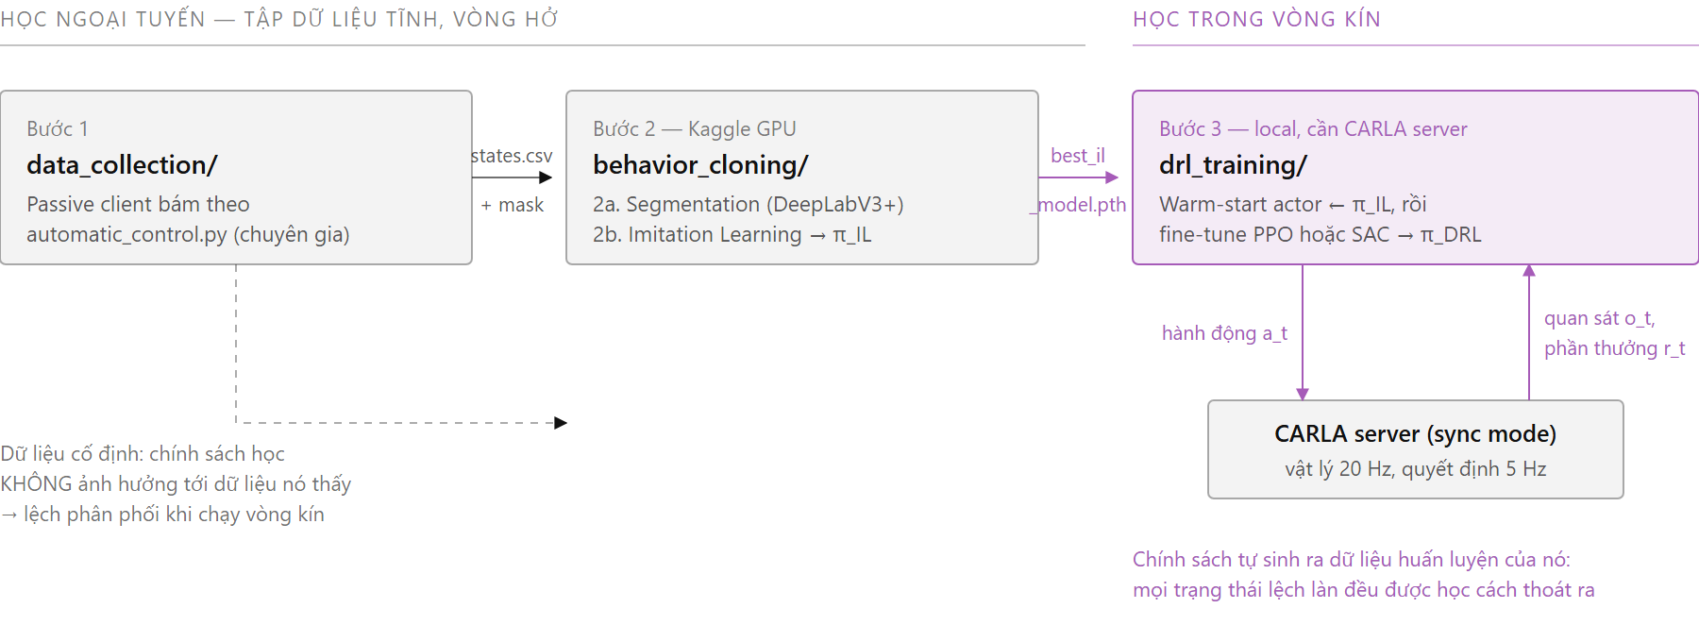
Hình 1. Hai bước đầu học ngoại tuyến trên một tập dữ liệu cố định; chỉ bước 3 đóng vòng với mô phỏng, nên chỉ ở bước 3 chính sách mới tự sinh ra dữ liệu huấn luyện của nó.
Tài liệu này chỉ đặc tả bước 3. Điểm mấu chốt về mặt phương pháp: DRL ở đây không huấn luyện từ số 0 mà là bước tinh chỉnh (fine-tune) một chính sách đã có sẵn từ học bắt chước — tức mẫu hình BC-then-RL (Behaviour Cloning rồi Reinforcement Learning), được chọn có chủ đích vì lý do trình bày ở §6.1.

1.2 Vì sao cần bước DRL sau khi đã có IL
Học bắt chước (IL) huấn luyện theo kiểu học có giám sát trên dữ liệu chuyên gia, nên mắc hai hạn chế cố hữu mà không lượng dữ liệu nào xoá được:
Hạn chế của IL | Bản chất | DRL khắc phục thế nào
Lệch phân phối (covariate shift / exposure bias) | IL chỉ thấy các trạng thái mà chuyên gia đi qua. Khi xe trôi lệch nhẹ ra ngoài phân phối đó, IL chưa từng học cách quay về, sai số tự khuếch đại theo vòng kín | DRL học trong chính vòng kín: mọi trạng thái mà chính sách hiện tại tạo ra đều trở thành dữ liệu huấn luyện, kể cả các trạng thái lệch làn
Không có khái niệm "tốt/xấu" | IL tối thiểu hoá sai số so với hành động chuyên gia, không tối ưu bất kỳ tiêu chí lái xe nào (an toàn, êm, đúng tốc độ) | DRL tối ưu trực tiếp một hàm mục tiêu do ta thiết kế (§7), nên có thể yêu cầu "êm hơn chuyên gia" hoặc "an toàn hơn chuyên gia"

Đo thực nghiệm trên chính đồ án này (drl_training/runs/il_demo_v9_*) cho thấy đúng cả hai: chính sách IL chạy vòng kín có episode bám làn rất tốt (độ lệch trung bình ngoài ngã tư 0,043 m, đi 774 m không va chạm) xen kẽ với episode hỏng sớm (va chạm sau 164 bước) — dấu hiệu điển hình của lệch phân phối chứ không phải của một mô hình học kém.

1.3 Phạm vi
Trong phạm vi: điều khiển bám làn cục bộ — giữ xe ở tâm làn, giữ hướng song song với làn, di chuyển ở tốc độ hợp lý, không va chạm.
Ngoài phạm vi (có chủ đích): điều hướng toàn cục theo tuyến A\. Không gian quan sát không* chứa route_command/route_target_local_*, nên chính sách không biết nên rẽ hướng nào ở ngã tư; đây là việc của module router_plan/ (xem thiet_ke_thuat_toan_astar.md) và được xử lý ở tầng tích hợp (chế độ "Route + DRL Autopilot" của Bridge Server: A* quyết định đi đường nào, chính sách DRL quyết định lái thế nào trong làn). Hệ quả trực tiếp của quyết định phạm vi này là cơ chế vô hiệu hoá các số hạng phần thưởng theo làn trong ngã tư (§7.3) — không thể chấm điểm một chính sách vì đã "chọn sai nhánh" khi bản thân nó không được cho biết nhánh nào là đúng.

1.4 Các quyết định thiết kế cốt lõi
Bảy quyết định dưới đây định hình toàn bộ phần còn lại của tài liệu; mỗi quyết định được lý giải chi tiết ở mục tương ứng:
# | Quyết định | Mục
1 | Loại khỏi quan sát mọi đại lượng là hệ quả của chính hành động cần dự đoán (yaw_rate, previous_steer, previous_longitudinal) — chống rò rỉ nhân quả | §3.2
2 | Tách bạch đại lượng để quyết định (observation) và đại lượng để chấm điểm (lane_offset_m, heading_error_rad chỉ vào reward) | §3.3
3 | Nhịp ra quyết định 5 Hz (fps=20 × action_repeat=4) — bằng đúng control_dt của checkpoint IL, trong khi vật lý vẫn chạy 20 Hz | §2.3
4 | Warm-start actor từ IL bằng remap theo tên tensor, thiết kế fail-fast; critic/Q luôn khởi tạo ngẫu nhiên | §6
5 | Đóng băng thống kê BatchNorm trong toàn bộ quá trình RL | §5.4
6 | Vô hiệu hoá các số hạng phần thưởng theo làn khi xe ở trong ngã tư | §7.3
7 | Hai thuật toán (PPO, SAC) dùng chung env/reward/quan sát/backbone — chỉ khác cách cập nhật, để so sánh thực nghiệm là công bằng | §11

2. Hình thức hoá bài toán thành MDP

2.1 Bộ năm (S, A, P, r, γ)
Bài toán được hình thức hoá thành một quá trình quyết định Markov (MDP) với không gian trạng thái và hành động liên tục:
Mục tiêu học là tìm chính sách cực đại hoá kỳ vọng tổng phần thưởng chiết khấu:
với hai hàm giá trị chuẩn dùng xuyên suốt hai thuật toán ở §9 và §10:
Thành phần | Định nghĩa trong đồ án | Ghi chú thiết kế
Trạng thái `s ∈ S` | Cặp (seg, x): ảnh phân vùng ngữ nghĩa 4 lớp 240×192 (bản đồ class-ID) + vector vô hướng 5 chiều (§3.1) | Đây thực chất là quan sát, không phải trạng thái đầy đủ của thế giới — xem §2.2
Hành động `a ∈ A` | [steer, longitudinal] ∈ [-1, 1]² | Liên tục, 2 chiều; trùng khớp định dạng nhãn của bước thu thập dữ liệu và IL (§4)
Chuyển trạng thái `P` | Vật lý CARLA UE4 ở chế độ đồng bộ (synchronous_mode=True, fixed_delta_seconds=0.05) | Một hành động ↔ đúng 4 tick vật lý xác định, tái lập được — điều kiện tiên quyết để reward và log nhất quán giữa các lần chạy
Phần thưởng `r` | Hàm shaping nhiều thành phần, có mặt nạ ngã tư (§7) | Dày (dense), tính lại ở mỗi quyết định
Hệ số chiết khấu `γ` | 0.99 | Ở nhịp 5 Hz, γ=0.99 tương ứng chân trời hiệu dụng 1/(1−γ) = 100 bước = 20 giây lái xe — đúng thang thời gian mà một quyết định lái ảnh hưởng tới hậu quả

2.2 Thực chất là POMDP, và tại sao chấp nhận xấp xỉ MDP
Quan sát không chứa đủ thông tin để suy ra trạng thái đầy đủ của thế giới (vị trí tuyệt đối, ý định của các xe khác, phần đường bị khuất). Về hình thức, đây là một POMDP. Đồ án cố ý xấp xỉ nó bằng MDP một bước (không dùng bộ nhớ hồi quy LSTM/GRU, không xếp chồng nhiều khung hình liên tiếp) vì ba lý do:
- Nhất quán với IL. SteeringNet ở bước IL là một mạng feed-forward một khung hình. Thêm bộ nhớ ở bước DRL sẽ phá vỡ khả năng warm-start theo tên tensor (§6.2).
- Với riêng bài toán bám làn, một khung hình gần như đủ. Vị trí tương đối so với làn — thông tin quyết định của bài toán — có mặt đầy đủ trong một ảnh phân vùng duy nhất.
- Chi phí. Xếp chồng k khung hình nhân k lần bộ nhớ replay buffer, vốn đã là thành phần tốn RAM nhất của SAC (§12.3).
Cái giá phải trả được ghi nhận minh bạch: vận tốc/gia tốc không suy ra được từ một ảnh tĩnh, nên speed_mps được đưa vào nhánh vô hướng như một đặc trưng tường minh (§3.1).

2.3 Nhịp ra quyết định: 5 Hz trên nền vật lý 20 Hz
Đây là một trong những quyết định thiết kế dễ sai nhất và hoàn toàn im lặng khi sai:
fixed_delta_seconds = 1/20 = 0.05 s (một tick vật lý)
action_repeat = 4 (mỗi quyết định giữ nguyên lệnh trong 4 tick)
⇒ control_dt = 4 × 0.05 = 0.2 s (nhịp ra quyết định = 5 Hz)
Ba ràng buộc giao nhau tại đúng cấu hình này:
- Hợp đồng với IL. Checkpoint IL ghi control_dt = 1/COLLECT_FPS = 0.2 s. Dữ liệu chuyên gia được thu ở 5 FPS, nên mọi đặc trưng kiểu "lệnh của bước trước" và mọi thống kê chuẩn hoá đều mang nghĩa "một bước = 0,2 s". Nếu env DRL gọi chính sách mỗi 0,05 s, cùng một ô đặc trưng sẽ mang ý nghĩa khác hẳn lúc train mà không có exception nào được ném ra.
- Ràng buộc vật lý của CARLA. Không thể đơn giản đặt fixed_delta_seconds = 0.2 để đạt 5 Hz: CARLA khuyến cáo fixed_delta_seconds ≤ 0.05 s; vượt ngưỡng thì tích phân vật lý bắt đầu sai (xe rung, va chạm giả).
- Chiều dài episode. max_episode_steps = 500 quyết định × 0,2 s = 100 giây mô phỏng mỗi episode — đủ dài để bao trọn vài khúc cua và vài ngã tư, đủ ngắn để không lãng phí ngân sách tương tác vào một episode đã hỏng. Hình thức hoá nhịp thời gian và chân trời hiệu dụng tương ứng của γ:
Nghĩa là hệ số chiết khấu 0,99 ở nhịp 5 Hz tương ứng một "tầm nhìn" khoảng 20 giây lái xe — đúng thang thời gian mà một quyết định đánh lái còn ảnh hưởng tới hậu quả.
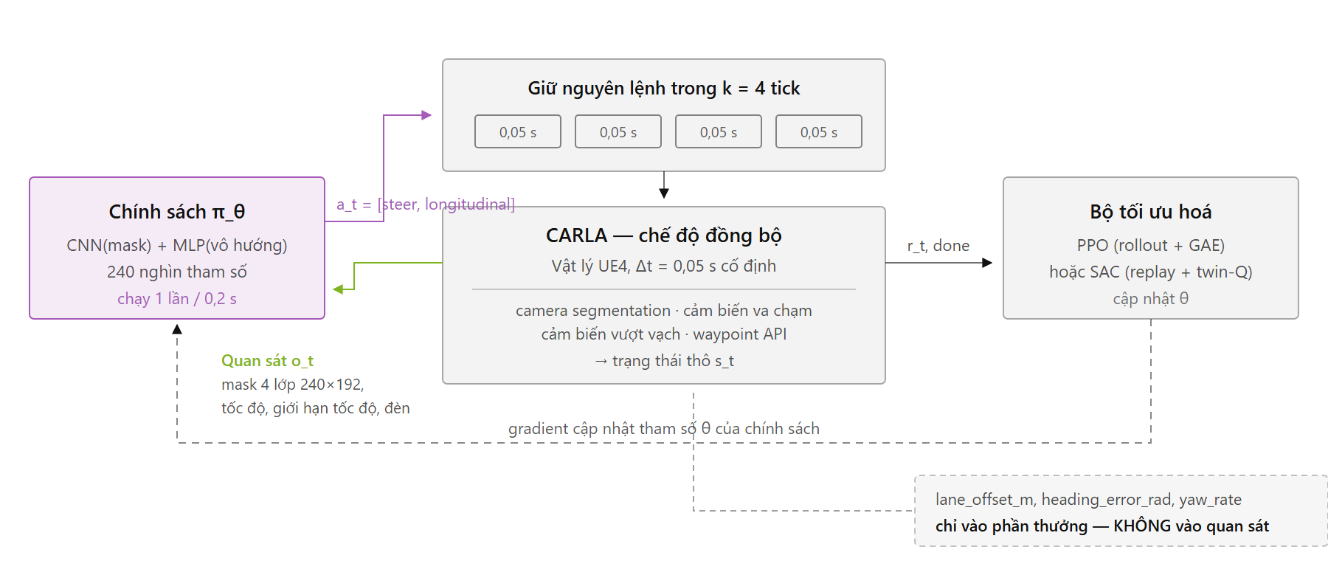
Hình 2. Vòng tương tác tác tử–môi trường. Một quyết định được giữ nguyên trong k = 4 tick vật lý; độ lệch làn và sai số hướng chỉ đi vào phần thưởng, không đi vào quan sát.
CarlaLaneKeepEnv._check_control_rate() đối chiếu fps/action_repeat với control_dt đọc từ checkpoint và in cảnh báo khi lệch — biến một lỗi im lặng thành một lỗi nhìn thấy được.

3. Thiết kế không gian quan sát

3.1 Hai nhánh: ảnh phân vùng + vector vô hướng
Nhánh | Nội dung | Kiểu/kích thước
Ảnh | Bản đồ class-ID phân vùng ngữ nghĩa 4 lớp [Background, Road, RoadLine, Sidewalk] | uint8, 192 × 240 (H×W), one-hot hoá trên GPU ngay trước lớp conv
Vô hướng | [speed_mps, speed_limit_kmh] (chuẩn hoá z-score) + one-hot traffic_light_state ∈ {yellow, red, unknown} | float32, 5 chiều

Hình thức hoá:
trong đó phép chuẩn hoá z-score dùng đúng cặp thống kê đã lưu trong checkpoint IL:
Nhánh ảnh dùng phân vùng ngữ nghĩa thay vì ảnh RGB thô: đây là quyết định kiến trúc từ bước 2a của pipeline, giúp chính sách bất biến với ánh sáng/thời tiết/kết cấu vật liệu và giảm mạnh số chiều đầu vào hiệu dụng — cái giá là chất lượng lái bị chặn trên bởi chất lượng mô hình phân vùng.
Bảng nhãn 4 lớp là giao ước chung của cả ba bước: data_collection/carla_collector/schema.py là nguồn chân lý duy nhất, được policy/observation.py và policy/backbone.py import chứ không gõ lại. ObservationContract còn kiểm tra num_classes của checkpoint khớp với NUM_SEG_CLASSES hiện tại và ném lỗi nếu lệch — vì một checkpoint IL 6 lớp cũ vẫn nạp được về mặt shape nhưng sẽ đọc sai kênh và lái sai trong im lặng.

3.2 Nguyên tắc 1 — loại bỏ rò rỉ nhân quả khỏi quan sát
Đây là phát hiện thực nghiệm quan trọng nhất của phần quan sát, và là lý do tồn tại của hằng số LEAKY_OBSERVATION_COLS trong policy/observation.py:
LEAKY_OBSERVATION_COLS = ("yaw_rate_rps", "previous_steer", "previous_longitudinal")
Ba đại lượng này đều là hệ quả của chính hành động đang cần dự đoán, đo tại cùng thời điểm. Đưa chúng vào đầu vào không phải là thêm đặc trưng mà là rò rỉ nhãn (label leakage):
Cột bị loại | Cơ chế rò rỉ | Bằng chứng đo được
yaw_rate_rps | Xe đang quay chính vì vô-lăng đang quay — yaw_rate gần như là steer được đo lại qua vật lý | Độ nhạy d(steer)/d(yaw_rate) = +0,32 (checkpoint v8) và +0,44 (v4); biên độ steer do yaw_rate gây ra lớn gấp 114 lần (v8) và 290 lần (v4) so với biên độ do ảnh gây ra — mô hình chỉ đọc lại đáp án
previous_steer | Cùng cơ chế, yếu hơn (chuỗi lệnh lái có tự tương quan rất cao) | Biên độ ảnh hưởng 0,175
previous_longitudinal | Gây sụp đổ về phanh: xe đang dừng → mô hình tiếp tục ra lệnh phanh → xe tiếp tục dừng | Quan sát định tính trong demo vòng kín

Vì sao đây là lỗi chết người trong vòng kín chứ không phải trong đánh giá offline. Trên tập kiểm thử offline, các cột này luôn được cấp từ dữ liệu thật của chuyên gia, nên MAE rất đẹp. Trong vòng kín, chúng được cấp từ chính đầu ra của mô hình ở bước trước, tạo thành một vòng lặp tự duy trì: khởi tạo yaw_rate = 0 → mô hình xuất steer ≈ 0 → xe đi thẳng → yaw_rate vẫn bằng 0 → ... Xe lao thẳng cho tới khi ra khỏi đường, bất kể ảnh cho thấy gì. Phát biểu hình thức của hiện tượng này: gọi φ_t là một đặc trưng thoả φ_t = g(a_{t-1}) (hệ quả tất định của hành động trước), khi đó chính sách vòng kín có điểm bất động
mà nghiệm a* không phụ thuộc ảnh `M`. Mọi trạng thái khởi đầu đứng yên (a = 0) đều rơi vào điểm bất động này, và mô hình sẽ giữ nguyên nó vô hạn bất kể quan sát thị giác thay đổi ra sao. Đây là lý do một mô hình có MAE ngoại tuyến rất đẹp vẫn có thể hoàn toàn không lái được trong vòng kín.
speed_mps và speed_limit_kmh không thuộc nhóm này: tốc độ là hệ quả của ga trong quá khứ (không phải của hành động hiện tại) và là thông tin bắt buộc để quyết định ga hiện tại.
Cơ chế bảo vệ: ObservationContract.__init__ quét danh sách cột đọc từ checkpoint và in cảnh báo lớn nếu phát hiện bất kỳ cột rò rỉ nào — để một checkpoint IL cũ không âm thầm kéo lỗi này sang bước DRL.

3.3 Nguyên tắc 2 — tách đại lượng để quyết định khỏi đại lượng để chấm điểm
lane_offset_m và heading_error_rad — hai đại lượng trung tâm của hàm phần thưởng — không nằm trong quan sát. Lý do gồm hai lớp:
- Tránh chính sách suy biến. Nếu đưa vào, mạng nhận sẵn gần như "đáp án" của hàm mục tiêu và có thể học một ánh xạ gần-identity (steer ≈ −k·lane_offset) mà hoàn toàn bỏ qua ảnh — hiện tượng cùng bản chất với rò rỉ nhãn ở §3.2.
- Tính khả thi khi triển khai thật. Hai đại lượng này được suy ra từ waypoint API của CARLA, tức từ bản đồ HD có sẵn cộng định vị lane-level chính xác. Một hệ thống thật không có sẵn chúng ở độ chính xác đó. Chính sách chỉ được nhìn thứ mà camera thật cũng nhìn thấy.
Ở bước IL, hai đại lượng này vẫn được dùng nhưng ở đúng vai trò hợp lệ: mục tiêu phụ (AUX_TARGET_COLS, trọng số 0,5) — mạng bị yêu cầu dự đoán độ lệch làn từ ảnh, thay vì được cho biết độ lệch làn. Đầu ra phụ này không được chuyển sang mạng DRL (§6.3).

3.4 Hợp đồng quan sát tự mô tả
ObservationContract đọc continuous_cols, raw_action_cols, norm_stats, traffic_light_vocab, scalar_feature_dim, control_dt trực tiếp từ checkpoint IL thay vì hard-code lại lần thứ hai. Lý do kiến trúc: notebook IL chạy trên Kaggle còn module DRL chạy local với CARLA server — hai môi trường Python khác nhau, không thể import chung code. Mã hoá hợp đồng vào chính dữ liệu của checkpoint là cách duy nhất khiến hai bên không thể lệch nhau trong im lặng khi tập đặc trưng thay đổi.
Chuẩn hoá: mỗi cột liên tục được z-score bằng đúng cặp (mean, std) tính trên tập train của IL (không tính lại trên dữ liệu DRL). Dùng thống kê khác nghĩa là đưa cho actor đã warm-start một phân phối đầu vào lệch với phân phối nó đã học — làm hỏng warm-start mà không báo lỗi.

3.5 Hạ mẫu bảo tồn lớp mỏng
Có ba độ phân giải khác nhau trong hệ thống, và chúng không được lẫn lộn:
Con số | Vai trò
480 × 384 | Độ phân giải camera segmentation render ra (khớp collector_config.json)
240 × 192 | Độ phân giải quan sát đưa vào mạng — bằng đúng IMAGE_WIDTH/IMAGE_HEIGHT mà IL đã train
160 × 128 | Giá trị dự phòng trong code khi cấu hình thiếu trường — không dùng trong cấu hình chuẩn

Vì sao không render thẳng ở 240×192. CARLA render trực tiếp ở độ phân giải cấu hình chứ không hạ mẫu từ ảnh lớn. Render thẳng ở 240×192 thì vạch kẻ làn (rộng 1–3 px) biến mất ngay tại bước rasterize — mất là mất vĩnh viễn.
Vì sao không dùng nội suy thông thường khi hạ mẫu. Trên bản đồ class-ID, nội suy tuyến tính/bicubic sinh ra các class trung gian vô nghĩa. Nhưng INTER_NEAREST thuần cũng sai: phép lấy mẫu điểm chỉ giữ lại pixel nào rơi trúng điểm lấy mẫu, nên xoá các lớp mỏng hơn bước lấy mẫu — mà RoadLine đúng là lớp như vậy (rộng 2–3 px gần xe, 1 px gần đường chân trời). Đo trên mask phối cảnh: hạ 384×480 → 192×240 bằng nearest thuần chỉ giữ được 69% số pixel RoadLine so với cách bảo tồn độ phủ (và 71% ở nửa xa của mặt đường — chính là vùng quyết định xe bắt đầu vào cua sớm hay muộn).
Giải pháp (resize_class_map()): nearest toàn cục, sau đó khôi phục lớp mỏng theo độ phủ diện tích — ô đầu ra nào có tỉ lệ diện tích bị RoadLine phủ vượt THIN_COVER_THRESH = 0.25 thì được gán lại thành RoadLine.
trong đó cov_c(i,j) là tỉ lệ diện tích của ô đầu ra (i,j) bị lớp c phủ ở ảnh gốc, còn M_NN là kết quả lấy mẫu điểm gần nhất.
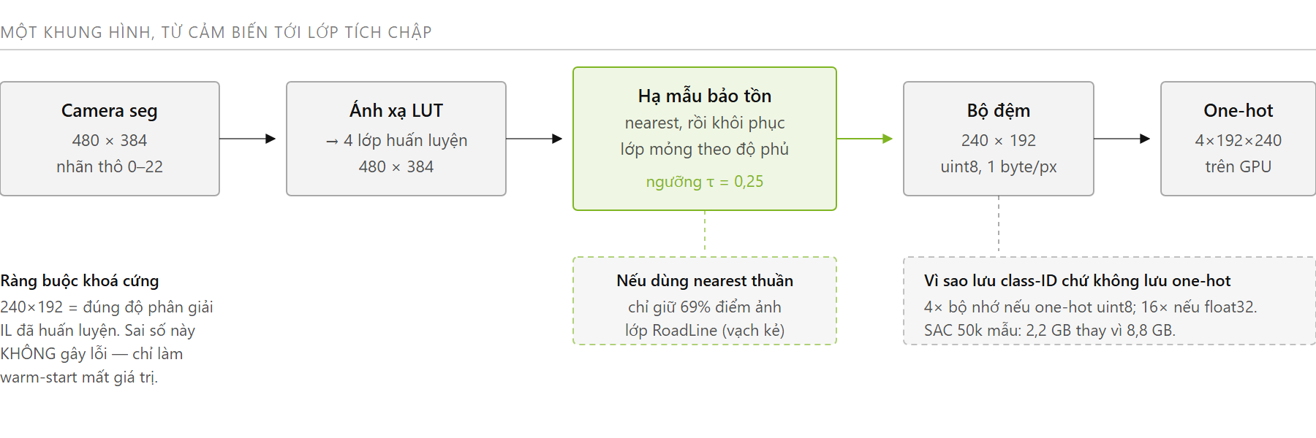
Hình 3. Đường đi của một khung hình từ cảm biến tới lớp tích chập, cùng hai ràng buộc quyết định độ phân giải và định dạng lưu trữ.
Hàm này dùng cùng bảng LUT, cùng ngưỡng, cùng thứ tự với downscale_labels() của notebook IL (cả ba hằng số nằm chung trong schema.py), nếu không thì chính sách warm-start sẽ nhìn thấy vạch kẻ mỏng hơn một cách hệ thống so với lúc học.

4. Thiết kế không gian hành động

4.1 Hai chiều liên tục và cách ánh xạ sang lệnh điều khiển
a = [steer, longitudinal] ∈ [-1, 1]²
steer → VehicleControl.steer (âm = trái, dương = phải)
longitudinal ≥ 0 → throttle = longitudinal, brake = 0
< 0 → throttle = 0, brake = −longitudinal
Vì sao gộp ga và phanh thành một chiều thay vì hai chiều riêng. Ga và phanh loại trừ nhau về mặt vật lý — đạp cả hai cùng lúc là hành vi vô nghĩa mà một không gian hành động hai chiều riêng biệt lại cho phép biểu diễn (và một chính sách RL chắc chắn sẽ khám phá ra vùng đó). Gộp thành một trục có dấu khiến trạng thái vô nghĩa không tồn tại trong không gian hành động. Cách mã hoá này giống hệt data_collection/carla_collector/writer.py, nên nhãn của chuyên gia, đầu ra IL và đầu ra DRL đều nằm trên cùng một thang.

4.2 Hai cách xử lý biên hành động khác nhau ở hai thuật toán
 | PPO (policy/actor_critic.py) | SAC (sac/networks.py)
Phân phối | N(μ(s), σ) với μ = tanh(mean_head(·)), σ không phụ thuộc trạng thái | tanh(N(μ(s), σ(s))) — squashed Gaussian, σ phụ thuộc trạng thái
Ép về [-1,1] | Lấy mẫu rồi clip | tanh bên trong phân phối
log-prob | Tính trên mẫu Gaussian chưa clip | Hiệu chỉnh đổi biến: log π = log N(u) − Σ log(1 − tanh²(u) + ε)

Cả hai đều là lựa chọn chuẩn của từng thuật toán, không phải một bên đúng một bên sai:
- PPO lưu raw_action (chưa clip) vào buffer nhưng gửi clip(raw_action, −1, 1) cho môi trường. Tính lại log_prob trên hành động đã clip ở thời điểm cập nhật sẽ làm lệch mọi ước lượng advantage gần biên hành động. Đây là xấp xỉ được chấp nhận rộng rãi (ví dụ Stable-Baselines3, CleanRL).
- SAC bắt buộc phải squash bằng tanh vì mục tiêu maximum-entropy cần một mật độ xác suất hợp lệ trên miền bị chặn; số hạng hiệu chỉnh −log(1 − tanh²(u)) chính là định thức Jacobi của phép đổi biến (Haarnoja et al. 2018, phụ lục C).

5. Thiết kế kiến trúc mạng nơ-ron

5.1 Backbone dùng chung (policy/backbone.py::PolicyBackbone)
seg (N,192,240) uint8 ──one-hot trên GPU──► (N,4,192,240)
│
├─ Conv(4→24, k5,s2) + BatchNorm + ELU
├─ Conv(24→36, k5,s2) + BatchNorm + ELU
├─ Conv(36→48, k5,s2) + BatchNorm + ELU
├─ Conv(48→64, k3,s2) + BatchNorm + ELU
├─ Conv(64→64, k3,s1) + BatchNorm + ELU
├─ AdaptiveAvgPool2d(POOL_GRID = (4,6)) → (N,64,4,6) = 1536 chiều
└─ Linear(1536→64) + ELU → 64 chiều
scalar (N,5) ─ Linear(5→32)+ELU ─ Linear(32→32)+ELU → 32 chiều
concat → 96 chiều → trunk_head: Linear(96→64)+ELU → Linear(64→32)+ELU → 32 chiều
│
├─ PPO actor : mean_head Linear(32→2) + tanh; log_std (tham số tự do 2 chiều)
├─ PPO critic: value_head Linear(32→1)
├─ SAC actor : mean_head Linear(32→2); log_std_head Linear(32→2)
└─ SAC critic: [feats(96) ⊕ action(2)] → 64 → 32 → 1 (×2 mạng Q)
Quy mô: actor ≈ 240 nghìn tham số (backbone 232k + trunk_head 8,3k + đầu ra), critic PPO tương đương, twin-Q của SAC ≈ 481 nghìn. Mạng cố tình rất nhỏ — điểm nghẽn thông lượng huấn luyện là bước tick của CARLA chứ không phải phép nhân ma trận (§12.3). Biểu diễn đặc trưng dùng chung của mọi mạng trong gói:
trong đó phép gộp không gian giữ lại lưới thô 4 × 6 thay vì trung bình toàn ảnh:
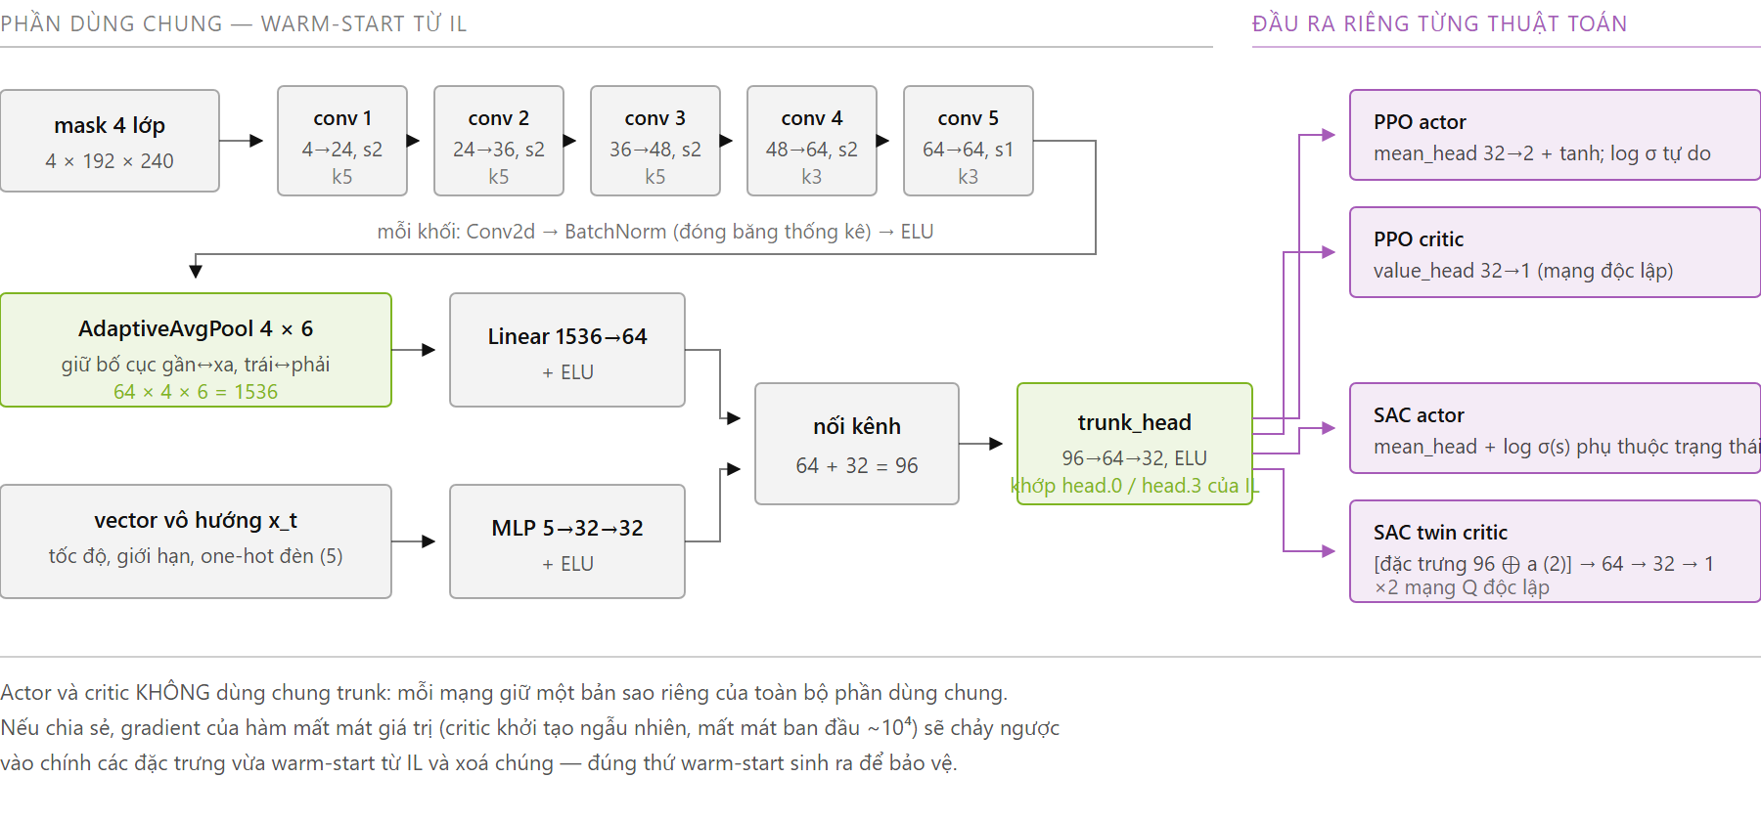
Hình 4. Kiến trúc mạng: phần trích đặc trưng dùng chung (được warm-start từ IL) và các đầu ra riêng của từng thuật toán.

5.2 POOL_GRID = (4, 6) thay vì (1, 1)
AdaptiveAvgPool2d((1,1)) — bản thiết kế ban đầu — lấy trung bình toàn ảnh của từng kênh, bóp bản đồ đặc trưng thành một con số mỗi kênh. Hệ quả: phân bố trái–phải của làn đường — thứ duy nhất cho xe biết nó đang lệch về bên nào — bị xoá khỏi biểu diễn, chỉ có thể được khôi phục gián tiếp qua tương quan giữa các kênh.
(4, 6) giữ lại bố cục thô: 4 hàng (gần → xa) × 6 cột (trái → phải), tức cnn_fc nhận 1536 chiều thay vì 64. Đây là thay đổi kiến trúc quan trọng nhất giữa phiên bản v4 và v9 của pipeline. Hằng số này phải khớp giữa train_il_v9.ipynb và policy/backbone.py; lệch một bên sẽ khiến il_compat.load_matching báo lỗi shape ngay tại cnn_fc.0.weight — cố ý để như vậy, vì đây chính xác là loại lệch phải chết to chứ không được chạy im lặng.
AdaptiveAvgPool2d (thay vì Flatten trực tiếp) khiến backbone bất biến với độ phân giải đầu vào: mọi kích thước ảnh đều chạy được. Đó vừa là ưu điểm (đổi độ phân giải không cần sửa mạng) vừa là cái bẫy — sai độ phân giải không gây lỗi nào, chỉ làm warm-start mất giá trị trong im lặng. Vì vậy độ phân giải quan sát bị khoá cứng bằng cấu hình ở 240×192 (§3.5).

5.3 Actor và critic không dùng chung trunk
Nhiều cài đặt PPO chia sẻ một trunk giữa actor và critic để tiết kiệm tính toán. Ở đây, actor và critic dùng hai bản sao độc lập hoàn toàn của backbone + trunk_head. Lý do: gradient từ value loss, nếu chảy ngược qua trunk dùng chung, sẽ làm trôi chính các đặc trưng vừa được warm-start cẩn thận từ IL — đúng thứ mà warm-start đang cố bảo vệ. Đặc biệt nguy hiểm ở đây vì critic khởi tạo ngẫu nhiên, nên value loss ở giai đoạn đầu rất lớn (đo được value_loss ≈ 8 000–13 000 trong 6 update đầu của runs/ppo_demo_v9). Chi phí tính toán tăng thêm là không đáng kể so với một bước tick CARLA.

5.4 Không dùng Dropout, và đóng băng thống kê BatchNorm
Không Dropout. PPO tính lại log_prob của cùng một hành động đã lưu ở hai thời điểm (lúc rollout và lúc update) để lập tỉ số importance sampling ratio = exp(log π_new − log π_old). Nếu Dropout khiến hai lần forward là hai mạng khác nhau về mặt ngẫu nhiên, tỉ số này sẽ bị nhiễu Dropout làm lệch thay vì chỉ phản ánh bước cập nhật chính sách. IL có Dropout trong head; hai lớp đó đơn giản không được ánh xạ sang.
Đóng băng BatchNorm (freeze_batchnorm(), gọi cho cả PPO và SAC ngay sau .to(device) và trước rollout đầu tiên). Hai lý do độc lập, cả hai đều là lỗi im lặng:
- Nhất quán giữa rollout và update. act() chạy actor trên một quan sát (batch = 1), update() chạy lại chính actor đó trên minibatch 128. Ở chế độ train, BatchNorm chuẩn hoá theo thống kê của batch, nên hai lần forward đó là hai mạng khác nhau — vi phạm đúng giả định nền tảng của tỉ số importance sampling. Đây là cùng một vấn đề với Dropout, còn nặng hơn. Với SAC, hệ quả tương đương: target critic được cập nhật bằng Polyak nên thống kê trôi theo batch size sẽ làm target và online critic lệch nhau không thể truy vết.
- Giữ trọng số warm-start. running_mean/running_var của actor đến từ checkpoint IL và là một phần của hành vi đã học. Ở chế độ train, mỗi tick rollout lại cập nhật chúng bằng thống kê của đúng một khung hình (momentum 0,1), nên chỉ vài trăm bước là bộ thống kê IL bị ghi đè bằng nhiễu — warm-start bị xoá dần mà không có dấu hiệu gì.
Trọng số affine (weight/bias) của BatchNorm vẫn được học bình thường; chỉ phần thống kê chạy bị đóng băng.

6. Chiến lược khởi tạo nóng từ Imitation Learning

6.1 Động cơ
Mẫu hình BC-then-RL được chọn vì hai lý do định lượng được:
- Ngân sách tương tác môi trường. Một chính sách RL khởi tạo ngẫu nhiên sẽ lái ngẫu nhiên trong hàng nghìn bước đầu. Trong CARLA, mỗi bước đòi hỏi một tick vật lý + render — thông lượng đo được chỉ ≈ 14,6 quyết định/giây (runs/ppo_demo_v9/update_log.csv), tức 200 000 bước ≈ 3,8 giờ thời gian thực. Tiêu phần lớn ngân sách đó để học lại thứ mà IL đã học từ dữ liệu chuyên gia là lãng phí không thể chấp nhận trong khuôn khổ một đồ án.
- Hiệu quả mẫu. Fine-tune từ một chính sách đã lái hợp lý cho phép PPO/SAC tập trung ngân sách vào việc cải thiện hành vi (sửa lỗi hệ thống của IL, thích nghi với động lực học vòng kín mà BC không nắm được do exposure bias) thay vì học lại từ số 0.

6.2 Cơ chế: remap theo tên tensor, thiết kế fail-fast
policy/il_compat.py ánh xạ state_dict của SteeringNet (IL) sang các module DRL theo tên khoá, dùng chung một bộ hàm cho cả PPO và SAC:
Khoá IL | Đích trong mạng DRL | Ghi chú
conv.*, pool.*, cnn_fc.*, scalar_mlp.* | backbone.* | Toàn bộ phần trích đặc trưng
head.0 (Linear 96→64) | trunk_head.0 | head.1/2 của IL là ELU + Dropout — Dropout bị bỏ
head.3 (Linear 64→32) | trunk_head.2 | Chỉ số lệch vì trunk_head không có Dropout
head.6 (Linear 32→2) | mean_head | Lớp hành động cuối

Điều kiện bắt buộc để cơ chế này hoạt động: PolicyBackbone và build_trunk_head phải phản chiếu `SteeringNet` đến từng tên thuộc tính. Đây không phải lựa chọn phong cách mà là ràng buộc chức năng; docstring ở cả hai phía đều ghi rõ "sửa một bên thì phải sửa bên kia". Gọi Φ là phép ánh xạ tên khoá ở bảng trên, quá trình khởi tạo được viết gọn thành:
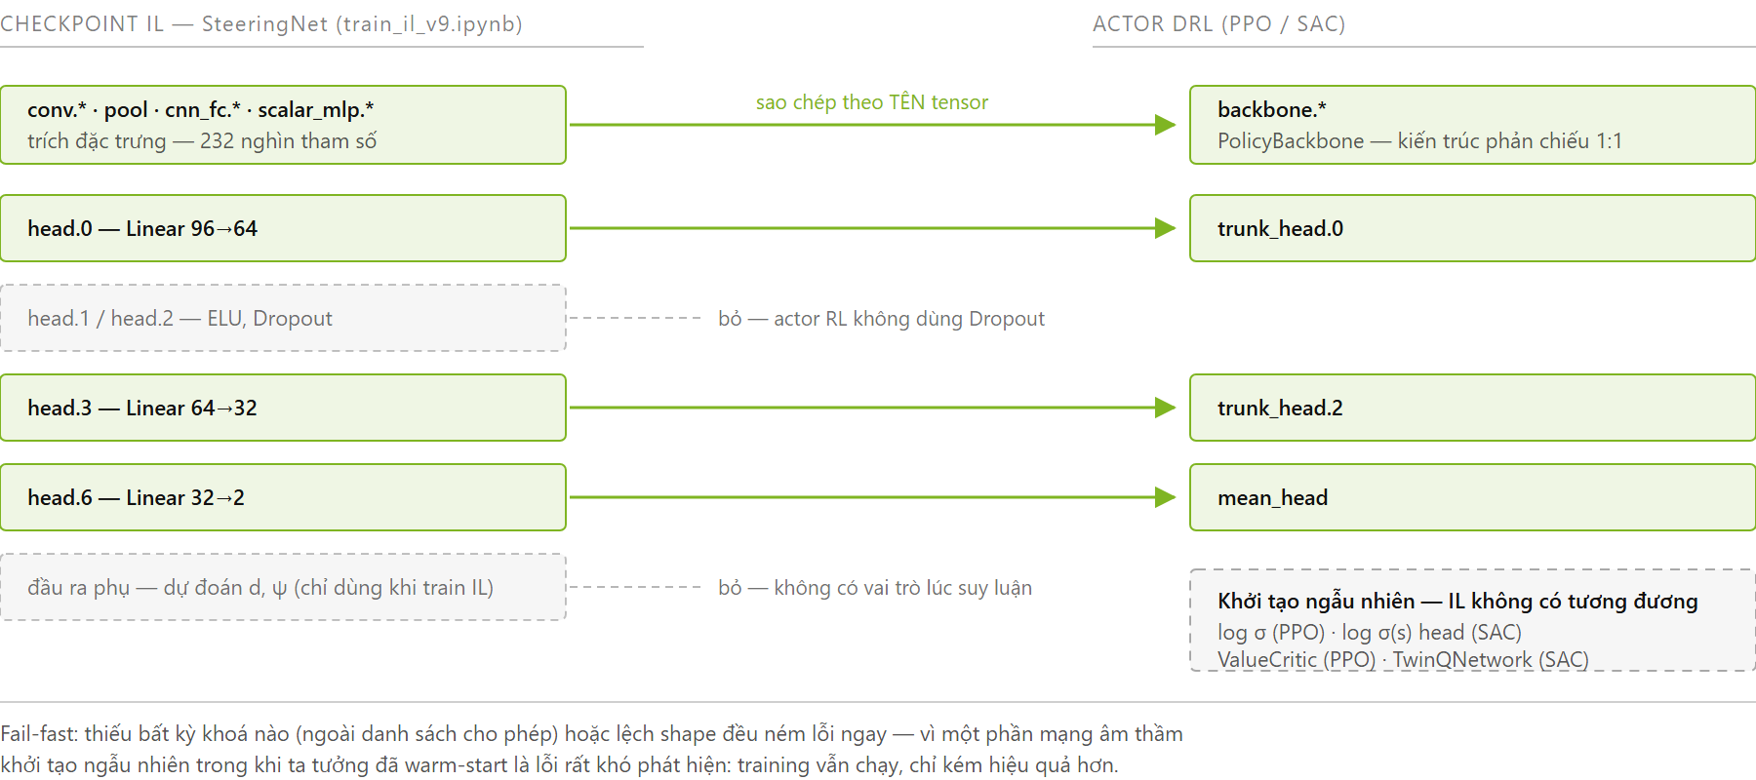
Hình 5. Ánh xạ trọng số theo tên tensor từ SteeringNet sang actor DRL, và những thành phần buộc phải khởi tạo ngẫu nhiên vì IL không có tương đương.
Thiết kế fail-fast. load_matching() ném RuntimeError khi: (a) một khoá của module không tìm thấy trọng số IL tương ứng (trừ danh sách allow_missing tường minh), hoặc (b) shape lệch. Không có nhánh nào "âm thầm bỏ qua". Lý do: bỏ qua âm thầm nghĩa là một phần mạng khởi tạo ngẫu nhiên trong khi ta tưởng đã warm-start — training vẫn "chạy được", chỉ kém hiệu quả hơn, và rất dễ bị quy nhầm cho siêu tham số. Thông báo lỗi còn được viết theo tình huống: lệch ở cnn_fc gần như luôn do POOL_GRID lệch, nên thông báo nói thẳng điều đó kèm cách khắc phục. Cùng tinh thần đó, checkpoint_io.load_il_checkpoint() kiểm tra checkpoint có đủ 7 trường bắt buộc trước khi bất cứ thứ gì được khởi tạo.

6.3 Những gì không được warm-start
Thành phần | Vì sao không
PPO log_std, SAC log_std_head | IL không có khái niệm "biên độ nhiễu khám phá" — nó chỉ học ánh xạ trạng thái→hành động tất định
PPO ValueCritic, SAC TwinQNetwork | IL chưa từng học một hàm giá trị; không có trọng số nào để chuyển. Nhất quán với thực hành BC+RL chuẩn (ví dụ AWAC)
Đầu ra phụ của IL (dự đoán lane_offset_m/heading_error_rad) | Chỉ là công cụ định hướng biểu diễn lúc train IL (§3.3), không có vai trò lúc suy luận. Các hàm remap không chọn tiền tố này nên nó bị bỏ qua

6.4 Ba lớp bảo vệ chính sách vừa warm-start
Vấn đề trung tâm của BC-then-RL: một critic khởi tạo ngẫu nhiên sinh ra advantage gần như nhiễu trắng trong những update đầu, và gradient chính sách theo nhiễu đó sẽ xoá sạch trọng số IL trước khi critic kịp học được gì. Ba biện pháp độc lập chống lại điều này:
(a) Khởi tạo `log_std` nhỏ, và khác nhau theo từng chiều hành động.
log_std_init = [-3.0, -1.5] ⇒ σ_steer = e^(-3.0) ≈ 0.050, σ_long = e^(-1.5) ≈ 0.223
Hai chiều này không cùng thang đo chút nào: trên tập validation, |steer| điển hình chỉ nằm trong khoảng 0,005–0,03, trong khi longitudinal chạy cả dải [-1, 1]. Một giá trị dùng chung như log_std = -1.2 (σ ≈ 0,3) sẽ là nhiễu gấp 10–60 lần tín hiệu ở chiều lái — đủ để lăng xe ra khỏi làn ngay trong rollout đầu tiên, phá hỏng đúng thứ mà warm-start sinh ra để bảo vệ. Với σ_steer = 0,05, biên độ khám phá cùng bậc độ lớn với chính lệnh lái.
(b) Tách learning rate của actor và critic.
actor_lr = 2e-5 (nhỏ — bảo vệ trọng số IL)
critic_lr = 3e-4 (bình thường — critic cần học nhanh vì bắt đầu từ số 0)
Dùng một learning rate chung cho cả hai buộc phải chọn giữa "critic học quá chậm" và "actor bị xoá quá nhanh". Tách ra thì không phải chọn.
(c) Giai đoạn hâm nóng critic (`critic_warmup_updates = 10`). Trong 10 update đầu, actor bị đóng băng hoàn toàn (freeze_actor=True): chỉ có value loss được lan truyền ngược, và không gradient nào chạm vào actor. Critic học xong hàm giá trị quanh chính hành vi của IL trước, rồi mới cho phép chính sách dịch chuyển. Actor vẫn chạy forward để ghi log approx_kl/entropy cho tiện theo dõi.
Dấu vân tay trong log. Ở runs/ppo_demo_v9, cả 6 update đều nằm trong giai đoạn hâm nóng critic, và log phản ánh đúng như vậy: policy_loss ≈ 10⁻⁸, approx_kl ≈ 10⁻⁸, clip_fraction = 0, entropy đứng yên tuyệt đối ở −1,662, trong khi value_loss biến động mạnh (8 291 → 13 221 → 5 904) và mean_episode_reward tăng từ 1 305 lên 2 884. Đây là chữ ký kỳ vọng của "actor đóng băng, critic đang học" — không phải dấu hiệu training hỏng, và cũng không phải bằng chứng PPO đang cải thiện chính sách (§13.4).

7. Thiết kế hàm phần thưởng

7.1 Ba nguyên tắc chi phối
- Phần thưởng dày (dense/shaped), không thưa. Một episode dài tới 500 quyết định. Nếu chỉ thưởng khi hoàn thành và phạt khi va chạm, tín hiệu học quá thưa để gán công (credit assignment) cho hành động cụ thể nào đã dẫn tới hậu quả hàng trăm bước sau. Do đó phần thưởng được shape thành tổng nhiều thành phần liên tục, tính lại ở mỗi quyết định.
- Tách quan sát khỏi thước đo (§3.3).
- Tái sử dụng đúng các trường đã chuẩn hoá xuyên suốt pipeline. Mọi tên trường và đơn vị (m, m/s, rad, rad/s) khớp csv_fields_by_task.md; lane_offset_m/heading_error_rad được tính bởi đúng một hàm (policy/observation.py::build_vehicle_state) dùng chung cho env DRL, script đánh giá và Bridge Server — để ba nơi không hiểu cùng một khái niệm theo ba cách khác nhau.

7.2 Công thức đầy đủ
Cài đặt tại CarlaLaneKeepEnv._compute_reward(): Trước hết, hai đại lượng hình học nền tảng — độ lệch ngang có dấu và sai số hướng — được định nghĩa qua waypoint w_t gần nhất trên làn, với n̂ là pháp tuyến đơn vị của hướng làn:
Hàm phần thưởng đầy đủ (cài đặt tại CarlaLaneKeepEnv._compute_reward()):

với Δδ_t = δ_t − δ_{t−1}, Δλ_t = λ_t − λ_{t−1} (so với hành động đã áp dụng ở bước trước), ω_t là tốc độ xoay thân xe, n^inv_t là số lần vượt vạch mới trong bước, và
Dạng viết theo mã nguồn (giữ nguyên tên tham số cấu hình để đối chiếu):
m_t = 1[ is_junction_t ] (mặt nạ ngã tư — xem §7.3)
r_t = w_speed · clip(v_forward,t , 0, v_limit)
− (1 − m_t) · w_lane_offset · |lane_offset_m,t|
− (1 − m_t) · w_heading · |heading_error_rad,t|
− w_steer_delta · (steer_t − steer_{t−1})²
− w_long_delta · (long_t − long_{t−1})²
− w_yaw_rate · yaw_rate_t²
− (1 − m_t) · 1[off_lane_t] · off_lane_penalty
− n_lane_invasion,t · lane_invasion_penalty
− 1[collision_t] · collision_penalty
với v_limit = max(speed_limit_kmh / 3.6, 10⁻⁶) (m/s; chặn dưới để tránh chia 0 khi API CARLA trả về speed_limit_kmh = 0), và steer_{t−1}/long_{t−1} là hành động đã thực sự áp dụng ở bước trước (không phải mẫu thô chưa clip).

7.3 Mặt nạ ngã tư — thành phần thiết kế đặc thù của đồ án
lane_offset_m, heading_error_rad và cờ off_lane đều suy ra từ "làn đường gần nhất" (world_map.get_waypoint(location, project_to_road=True)). Trong ngã tư, phép đo này hỏng: các nhánh cắt nhau nên "làn gần nhất" nhảy sang nhánh vuông góc hoặc ngược chiều chỉ sau vài mét. Bằng chứng đo được trên runs/il_demo_v9: heading_error nhảy 175 độ trong một bước 0,2 s, tương đương tốc độ xoay 874 độ/giây — bất khả thi với một chiếc xe thật. Đó là tham chiếu nhảy, không phải xe quay.
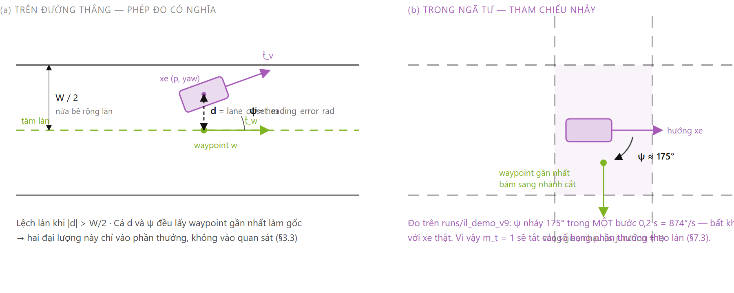
Hình 6. Hình học bám làn nhìn từ trên xuống. Trên đường thẳng phép đo có nghĩa; trong ngã tư waypoint tham chiếu nhảy sang nhánh cắt nên cả d lẫn ψ đều mất ý nghĩa.
Hệ quả nếu không xử lý: chính sách bị trừ điểm dữ dội vì một độ lệch vô nghĩa (đo được −2,4 đến −4,0 điểm/bước) đúng ở những bước khó nhất, và cả ba episode trong lần đo đều kết thúc trong khoảng 13 bước sau khi tham chiếu nhảy. Đó là đưa vào bộ tối ưu một gradient rác.
Thiết kế xử lý (junction_mask_lane_terms = True, bật mặc định):
Số hạng | Trong ngã tư | Lý do
w_lane_offset, w_heading, off_lane_penalty | Tắt | Phép đo nguồn không còn ý nghĩa
w_speed | Giữ | Đi tiếp vẫn là hành vi đúng, đo trên chính chiếc xe
w_steer_delta, w_long_delta, w_yaw_rate | Giữ | Đo trên chính chiếc xe, không qua bản đồ; riêng việc vào cua thì quay là đúng, và w_yaw_rate chỉ là số hạng ưu tiên nhẹ
lane_invasion_penalty, collision_penalty | Giữ | Đến từ cảm biến CARLA độc lập, không suy từ waypoint
Bộ đếm off_lane_streak | Đóng băng (không xoá về 0) | Xe đang ở ngoài làn mà đi vào ngã tư thì vẫn đang ở ngoài làn; xoá về 0 là tặng cho nó một lần "ân xá" mỗi lần qua ngã tư

Điều còn thiếu và cố ý để lại: vì không có route_command trong quan sát, chính sách vẫn không biết nên rẽ hướng nào trong ngã tư. Vô hiệu hoá phần thưởng chỉ ngăn nó học nhầm, chứ không dạy nó điều hướng — đó là việc của Router Plan (§1.3).
Cờ junction_mask_lane_terms=False được giữ lại để chạy đối chứng ablation cho báo cáo.

7.4 Vai trò và cơ sở lựa chọn từng thành phần
Thành phần | Loại | Vai trò | Cơ sở thiết kế
+ w_speed·clip(v_forward, 0, v_limit) | Thưởng dương | Khuyến khích tiến lên, đúng tốc độ giới hạn | clip cận trên = không thưởng thêm khi vượt tốc độ (chặn "phóng nhanh để tối đa hoá reward"); clip cận dưới ở 0 = không thưởng cho việc lùi
− w_lane_offset·|lane_offset_m| | Phạt liên tục | Kéo xe về tâm làn | Chuẩn L1 chứ không L2: phạt tuyến tính, không "tha" cho độ lệch nhỏ như L2 (đạo hàm L2 tại lệch nhỏ tiến về 0), giữ gradient ổn định cả khi xe đã bám khá tốt
− w_heading·|heading_error_rad| | Phạt liên tục | Căn hướng xe song song tâm làn | Tín hiệu sớm hơn phạt vị trí: xe có thể đang ở đúng tâm làn nhưng lệch hướng, tức sắp đi chéo ra khỏi làn
− w_steer_delta·(Δsteer)² | Phạt liên tục | Chống đánh lái giật cục | Bình phương (không phải trị tuyệt đối) để phạt nặng dao động lớn nhưng gần như bỏ qua điều chỉnh nhỏ mượt — dập hành vi "bang-bang" mà chính sách RL mới fine-tune rất dễ rơi vào
− w_long_delta·(Δlongitudinal)² | Phạt liên tục | Chống chuyển ga↔phanh giật cục | Cùng lý do, áp cho trục dọc
− w_yaw_rate·yaw_rate² | Phạt liên tục | Phạt tốc độ xoay thân xe lớn | Khác nguồn so với steer_delta: cái kia phạt biến thiên của tín hiệu điều khiển, cái này phạt kết quả vật lý thực tế (có thể lớn dù steer mượt, ví dụ khi trượt bánh) — hai tín hiệu độc lập, cùng phục vụ mục tiêu "lái êm"
− off_lane_penalty mỗi bước còn lệch | Phạt sự kiện lặp | Áp lực leo thang khi ra khỏi làn | Là phạt hằng số cộng thêm, độc lập với phạt liên tục theo lane_offset_m: một khi |lane_offset| > half_lane_width, mỗi bước còn ở trạng thái đó bị phạt thêm một lượng cố định — triệt tiêu khả năng tồn tại một "mức lệch làn ổn định, chi phí thấp"
− lane_invasion_penalty · n | Phạt sự kiện | Phạt vượt vạch kẻ | Lấy từ cảm biến sensor.other.lane_invasion — nguồn tín hiệu độc lập với phép tính hình học, đóng vai trò lớp phòng vệ thứ hai, bắt được các trường hợp cắt vạch mà hình học waypoint bỏ sót
− collision_penalty | Phạt kết thúc | Phạt va chạm, kết thúc episode | Giá trị lớn nhất trong toàn hàm (50, gấp 10 lần off_lane_penalty), luôn kèm terminated=True — mã hoá rõ thứ tự ưu tiên an toàn > bám làn > tốc độ

7.5 Bảng trọng số mặc định
Tham số | Giá trị | Đơn vị áp dụng | Ghi chú cân chỉnh
w_speed | 1.0 | trên m/s | Ở 8 m/s đóng góp ≈ +8 điểm/bước — thành phần chi phối tổng reward
w_lane_offset | 1.0 | trên mét lệch | Cùng độ lớn với w_speed: coi trọng bám làn ngang bằng tiến độ
w_heading | 0.5 | trên radian | Bằng nửa w_lane_offset vì heading_error (thường < 0,3 rad khi lái ổn định) có biên độ số nhỏ hơn lane_offset cho cùng "mức nghiêm trọng" cảm nhận
w_steer_delta | 1.0 | trên (đơn vị hành động)²
w_long_delta | 0.5 | trên (đơn vị hành động)² | Thấp hơn steer_delta — dao động ga/phanh ít nguy hiểm hơn dao động lái
w_yaw_rate | 0.1 | trên (rad/s)² | Nhỏ nhất — vai trò regularizer phụ, không phải tín hiệu chính
off_lane_penalty | 5.0 | phạt cố định/bước | ≈ 5 lần mức phạt liên tục ở độ lệch 1 m — đủ để tạo áp lực leo thang rõ rệt
lane_invasion_penalty | 1.0 | phạt cố định/lần
collision_penalty | 50.0 | phạt cố định + terminate | Lớn nhất hệ thống, 10× off_lane_penalty

Trạng thái kiểm chứng. Các giá trị này là điểm khởi đầu hợp lý theo đúng thứ tự độ lớn, đã chạy được qua smoke test thật với CARLA (runs/ppo_smoke_v9, runs/ppo_demo_v9), nhưng chưa qua một quá trình tinh chỉnh có hệ thống trên một lần train dài. Với thang hiện tại, một episode 500 bước lái tốt cho tổng reward ≈ 5 600 (đo được), tức ≈ 11 điểm/bước — bị chi phối bởi số hạng tốc độ. Cần nêu rõ điều này trong báo cáo khi so sánh reward giữa các cấu hình: reward chỉ so sánh được giữa các lần chạy dùng cùng một bộ trọng số.

7.6 Rủi ro "reward hacking" đã lường trước
Rủi ro | Biện pháp trong thiết kế
Chính sách "học tắt" từ lane_offset_m/heading_error_rad | Loại hoàn toàn khỏi quan sát (§3.3)
Phóng tốc độ để tối đa hoá số hạng tốc độ | clip(v_forward, 0, v_limit) — không có phần thưởng biên nào khi vượt giới hạn
Dao động điều khiển tần số cao để "trung bình hoá" các phạt tức thời | Phạt trực tiếp (Δsteer)², (Δlong)², yaw_rate² khiến chiến thuật dao động luôn đắt hơn lái mượt
Chấp nhận một mức lệch làn ổn định thay vì sửa | off_lane_penalty cộng dồn theo từng bước, cộng với chấm dứt episode sau off_lane_patience_steps
Chấp nhận va chạm nhỏ để né chuỗi phạt lệch làn | collision_penalty = 10× off_lane_penalty và kết thúc episode ngay
Chưa xử lý: đứng yên hoặc lùi vô thời hạn không bị phạt trực tiếp (clip(·,0,·) chặn cận dưới ở 0 nên số hạng tốc độ bằng 0 chứ không âm) | Theo dõi terminate_reason=time_limit kèm episode_reward ≈ 0 trong log. Nếu chính sách hội tụ về "đứng yên an toàn", bổ sung phạt cho vận tốc gần 0 kéo dài, hoặc chuyển sang thưởng theo tiến độ quãng đường thay vì tốc độ tức thời

7.7 Quy trình tinh chỉnh thực nghiệm (đề xuất cho chương Thực nghiệm)
Triệu chứng quan sát được trong log | Hướng điều chỉnh
terminate_reason gần như luôn là collision | Tăng collision_penalty và/hoặc giảm off_lane_penalty
Xe an toàn nhưng không chịu tăng tốc, episode_reward thấp dù không va chạm | Giảm w_lane_offset tương đối so với w_speed, hoặc tăng w_speed
Lái giật cục; approx_kl/entropy dao động mạnh giữa các update | Tăng w_steer_delta/w_long_delta
Xe đứng yên/lùi kéo dài | Thêm phạt vận tốc-thấp-kéo-dài hoặc chuyển sang reward theo quãng đường (§7.6)
episode_len ngắn đều và terminate_reason=off_lane ngay sau ngã tư | Kiểm tra junction_mask_lane_terms; cân nhắc tăng off_lane_patience_steps

8. Thiết kế điều kiện kết thúc episode
terminated = new_collision OR (off_lane_streak ≥ off_lane_patience_steps)
truncated = step_count ≥ max_episode_steps (hết giờ — KHÔNG phải thất bại)
Bộ đếm chuỗi lệch làn được đóng băng (không xoá) khi xe ở trong ngã tư:
Cơ chế "kiên nhẫn" (`off_lane_patience_steps = 10`, tức 10 × 0,2 s = 2 giây). Một bước đơn lẻ lệch làn (nhiễu, cắt cua nhẹ hợp lý) không kết thúc episode; bộ đếm phải đạt ngưỡng liên tục. Đây là điểm cân bằng giữa dung sai hợp lý và kỷ luật bám làn: đủ ngắn để không lãng phí ngân sách tương tác lên một episode đã hỏng, đủ dài để không trừng phạt dao động nhỏ tạm thời.
Hết giờ không phải là thất bại. truncated=True là sự kiện trung tính về giá trị, khác hẳn bản chất với terminated=True (thất bại thật). Nhầm lẫn hai loại này là lỗi kinh điển trong RL có giới hạn thời gian (Pardo et al., 2018): nếu coi episode bị cắt vì hết giờ như một trạng thái kết thúc thật (giá trị tương lai = 0), agent bị dạy sai rằng "tồn tại đến hết giờ" không có giá trị tiếp diễn, dẫn tới hành vi rủi ro gần cuối episode. Mỗi thuật toán xử lý theo cách phù hợp với cấu trúc dữ liệu của nó:
 | Cách xử lý | Vì sao
PPO | Bootstrap ngay lúc thu thập: cộng γ·V(s_{t+1}) vào phần thưởng của bước bị cắt trước khi ghi vào buffer | Rollout buffer là chuỗi liên tục theo thời gian; sửa tại chỗ là cách rẻ nhất và đúng ngữ nghĩa
SAC | Không lưu transition bị cắt vào replay buffer | Buffer tối ưu bộ nhớ suy next_obs từ ô kế tiếp; sau env.reset() ô đó thuộc episode mới, không phải phần tiếp theo thật. Bỏ 1 transition mỗi episode (trên ~500) là không đáng kể; ghép sai next_obs sẽ tiêm sai số bootstrap thật vào mọi update lấy trúng nó

Hiệu chỉnh của PPO viết dưới dạng công thức:
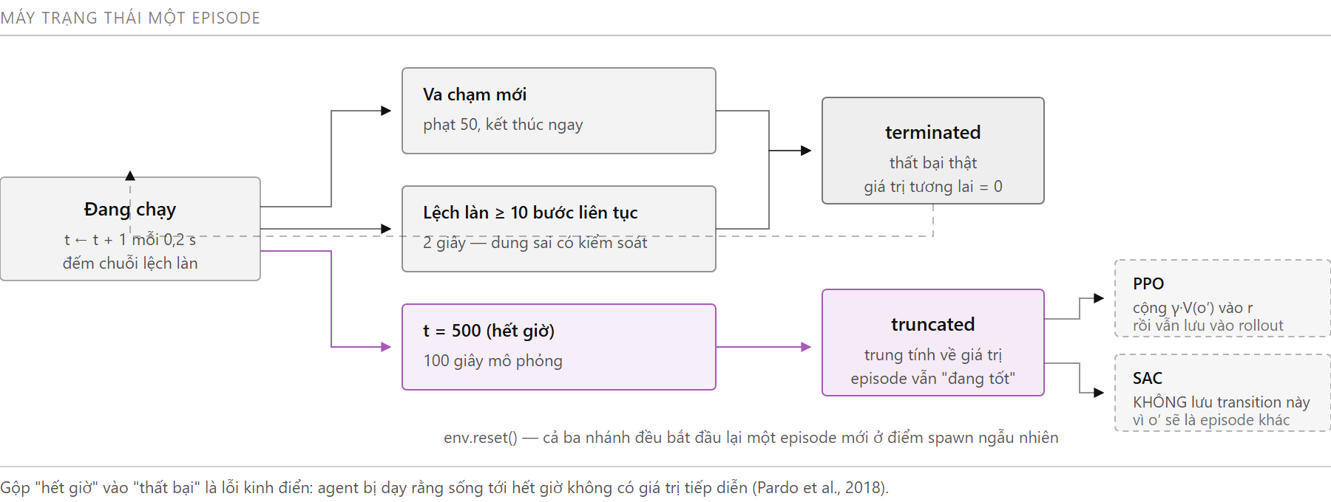
Hình 7. Máy trạng thái kết thúc episode và hai cách xử lý khác nhau cho sự kiện hết giờ.
Cờ dones trong rollout buffer PPO đánh dấu ranh giới episode (terminated HOẶC truncated) để GAE không lan truyền advantage qua một lần reset; còn cờ done trong replay buffer SAC mang nghĩa kết thúc thật (chỉ va chạm/lệch làn kéo dài) vì nó được dùng trực tiếp làm mặt nạ cho Bellman backup.

9. Thuật toán PPO — tối ưu hoá on-policy

9.1 Vì sao PPO
PPO (Schulman et al., 2017) được chọn làm thuật toán mặc định vì ba đặc tính phù hợp với ràng buộc của đồ án: (a) bộ nhớ thấp — chỉ giữ một rollout, không có replay buffer; (b) hai cơ chế tự giới hạn mức thay đổi mỗi lần cập nhật (clip + early-stop theo KL), rất phù hợp khi cần bảo vệ một chính sách đã warm-start; (c) ít siêu tham số nhạy cảm, dễ debug.

9.2 Vòng lặp huấn luyện (giả mã)
Thuật toán 1 — PPO với warm-start từ IL.
Khởi tạo: actor ← warm-start(π_IL); critic ← ngẫu nhiên; đóng băng BatchNorm
for update = 0 .. N_updates-1: # N = total_steps / n_steps = 195
# --- 1. Thu thập rollout (on-policy, n_steps = 1024 quyết định) ---
for t = 0 .. n_steps-1:
a_raw ~ N(μ(s_t), σ); a_env = clip(a_raw, -1, 1)
log π_old ← log N(a_raw); V_t ← critic(s_t)
s_{t+1}, r_t, terminated, truncated ← env.step(a_env) # 4 tick CARLA
if truncated and not terminated:
r_t ← r_t + γ · critic(s_{t+1}) # bootstrap giới hạn thời gian
buffer.add(s_t, a_raw, log π_old, r_t, V_t, done)
if done: ghi log episode; s ← env.reset()
# --- 2. Ước lượng advantage bằng GAE(λ) ---
δ_t = r_t + γ·V_{t+1}·(1-done_t) − V_t
A_t = δ_t + γ·λ·(1-done_t)·A_{t+1} # duyệt ngược theo thời gian
R_t = A_t + V_t
A ← (A − mean(A)) / (std(A) + 1e-8) # chuẩn hoá theo lô
# --- 3. Cập nhật (nhiều epoch trên cùng một rollout) ---
freeze_actor ← (update < critic_warmup_updates)
for epoch = 1 .. 10:
for mỗi minibatch 128 mẫu (xáo trộn ngẫu nhiên):
ratio = exp(log π_new(a_raw) − log π_old)
L_policy = −E[ min(ratio·A, clip(ratio, 1−ε, 1+ε)·A) ]
V_clipped = V_old + clip(V_new − V_old, −ε_v, +ε_v)
L_value = 0.5·E[ max( (V_new − R)², (V_clipped − R)² ) ]
L = L_policy + c_v·L_value + c_e·(−H) # bỏ L_policy nếu freeze_actor
cắt gradient theo chuẩn toàn cục 0.5, rồi Adam step (2 optimizer riêng)
if mean(approx_kl trong epoch) > 1.5 · target_kl: break # dừng sớm

9.3 Các thành phần và cơ sở lựa chọn
Ước lượng advantage theo GAE(λ), trong đó D_t ∈ {0,1} đánh dấu ranh giới episode:
Tỉ số lấy mẫu quan trọng (importance sampling) giữa chính sách mới và chính sách đã sinh dữ liệu:
Hàm mục tiêu thay thế bị cắt (clipped surrogate) — lớp bảo vệ thứ nhất:
Hàm mất mát giá trị cũng được cắt theo cùng một nguyên tắc:
Hàm mất mát tổng và tiêu chí dừng sớm theo KL xấp xỉ — lớp bảo vệ thứ hai:
với c_v = 0.5, c_e = 0 (tắt entropy bonus vì chính sách đã warm-start), κ = 0.02.
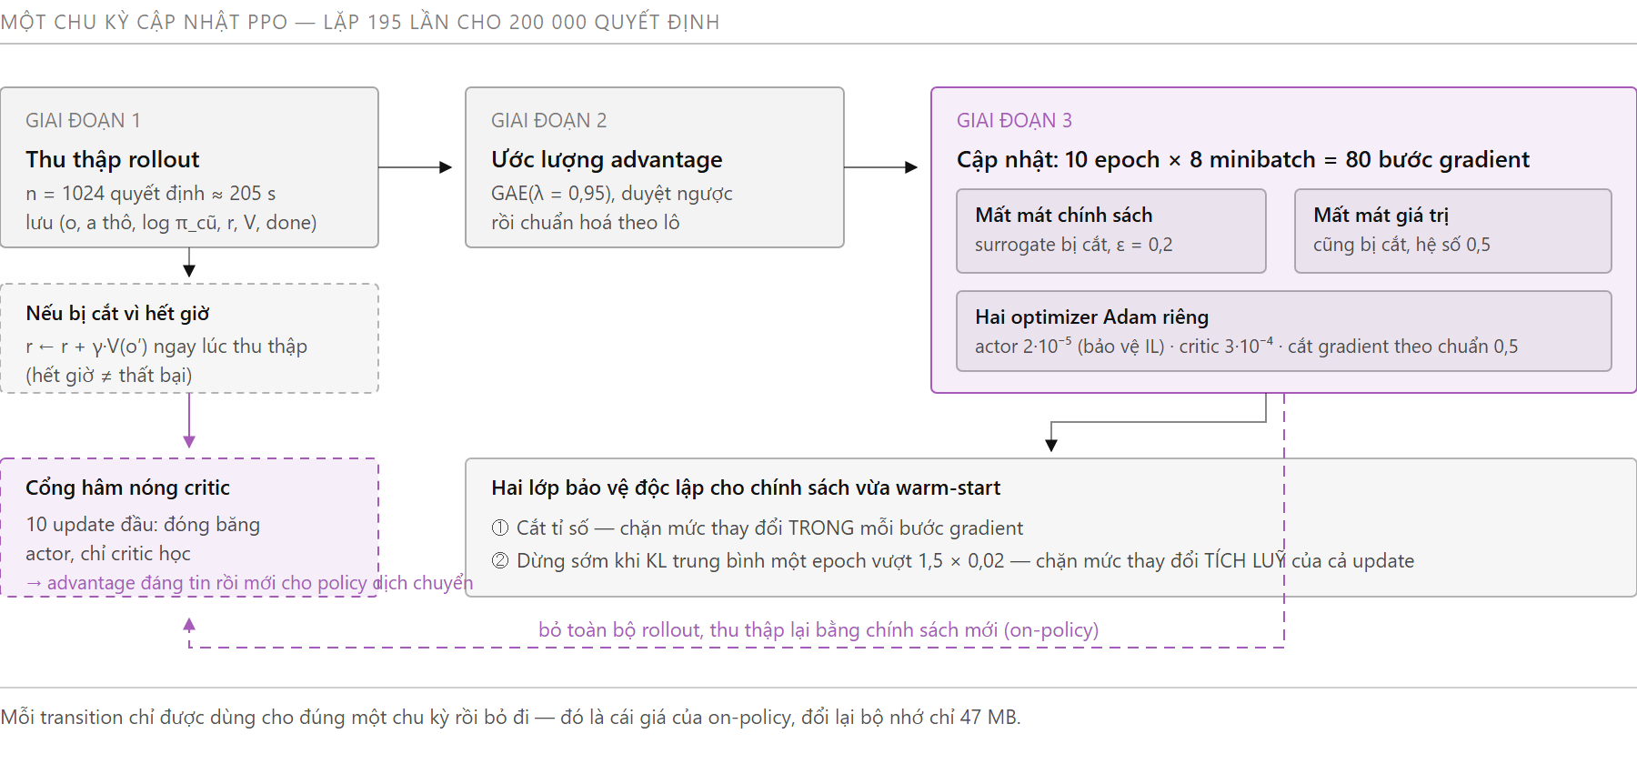
Hình 8. Một chu kỳ cập nhật PPO với cổng hâm nóng critic và hai lớp bảo vệ chính sách vừa warm-start.
Thành phần | Cấu hình | Cơ sở thiết kế
Clipped surrogate objective | ε = 0.2 | Giới hạn mức một update có thể thay đổi chính sách. Quan trọng hơn bình thường ở đây vì cần bảo vệ chính sách warm-start khỏi một update hung hăng ngay từ đầu
GAE(λ) | λ = 0.95 | Cân bằng bias/variance tốt hơn Monte-Carlo returns thuần (variance cao) hoặc TD(0) thuần (bias cao) cho bài toán điều khiển với chân trời vài trăm bước
Chuẩn hoá advantage | Theo từng rollout | Giữ độ lớn gradient chính sách ổn định giữa các update dù thang reward thay đổi (ở đây reward/bước biến thiên rất rộng, §7.5)
Value clipping | ε_v = 0.2 | Cùng dạng clip cho hàm giá trị, ổn định việc học value khi critic bắt đầu từ ngẫu nhiên
Entropy bonus | c_e = 0.0 (tắt) | Chính sách đã warm-start có phân phối hành động hợp lý; không cần ép entropy cao để khám phá như khi train từ đầu. Có thể bật lại nếu quan sát hội tụ sớm vào hành vi kém
Value coefficient | c_v = 0.5 | Tiêu chuẩn
Gradient clipping | Chuẩn toàn cục 0.5 | Chống bùng nổ gradient, đặc biệt vì value loss ban đầu rất lớn (§5.3)
Early-stop theo KL xấp xỉ | target_kl = 0.02, ngưỡng dừng 1.5 × target_kl | Lớp bảo vệ thứ hai, độc lập với clip: chống việc một rollout bất thường kéo chính sách đi quá xa trong một lần update. Không áp dụng trong giai đoạn hâm nóng critic (actor không đổi thì KL vô nghĩa)
Số epoch / minibatch | 10 epoch × 8 minibatch (1024/128) = 80 bước gradient mỗi update | Tái sử dụng mỗi rollout đủ nhiều để bù cho chi phí thu thập dữ liệu rất đắt (≈14,6 bước/giây)
`n_steps = 1024` | ≈ 205 giây mô phỏng mỗi rollout | Đủ dài để chứa 2–3 episode hoàn chỉnh (episode tối đa 500 bước), đủ ngắn để cập nhật thường xuyên

10. Thuật toán SAC — tối ưu hoá off-policy

10.1 Vì sao có phương án thứ hai
SAC (Haarnoja et al., 2018) được cài đặt song song, dùng chung env/reward/quan sát/backbone, vì lý do kinh tế của bài toán: một bước môi trường ở đây đắt hơn một bước gradient rất nhiều (tick vật lý + render CARLA so với một phép nhân ma trận trên mạng 240k tham số). Trong tình huống đó, một thuật toán off-policy tái sử dụng mỗi transition nhiều lần là lựa chọn hợp lý về nguyên tắc — cái giá là bộ nhớ replay buffer và độ nhạy siêu tham số cao hơn.

10.2 Vòng lặp huấn luyện (giả mã)
Thuật toán 2 — SAC với warm-start từ IL.
Khởi tạo: actor ← warm-start(π_IL); Q1,Q2 ← ngẫu nhiên; Q1_target,Q2_target ← copy(Q1,Q2)
log α ← 0; đóng băng BatchNorm (cả critic_target)
for step = 1 .. total_steps:
# --- 1. Tương tác ---
if len(buffer) < learning_starts and NOT warm_start:
a ~ Uniform(-1, 1)² # SAC "sách giáo khoa"
else:
a ~ tanh(N(μ(s), σ(s))) # mẫu ngẫu nhiên của chính actor đã warm-start
s', r, terminated, truncated ← env.step(a)
if not (truncated and not terminated):
buffer.add(s, a, r, terminated) # `done` = kết thúc THẬT (§8)
# --- 2. Cập nhật (1 bước gradient mỗi bước môi trường, sau learning_starts) ---
if len(buffer) ≥ learning_starts:
lấy minibatch 128 từ buffer
# critic: Bellman backup có số hạng entropy
a', log π(a'|s') ~ actor(s')
y = r + γ·(1−done)·[ min(Q1_target(s',a'), Q2_target(s',a')) − α·log π(a'|s') ]
L_critic = MSE(Q1(s,a), y) + MSE(Q2(s,a), y)
# actor: reparameterized policy gradient
ã, log π(ã|s) ~ actor(s) # rsample — gradient chảy qua ã
L_actor = E[ α·log π(ã|s) − min(Q1(s,ã), Q2(s,ã)) ]
# nhiệt độ: tự động điều chỉnh
L_alpha = −E[ log α · (log π(ã|s) + H_target) ]
# target critic: trung bình Polyak
θ_target ← (1−τ)·θ_target + τ·θ

10.3 Các thành phần và cơ sở lựa chọn
SAC tối ưu hoá mục tiêu cực đại entropy: ngoài phần thưởng, chính sách còn được thưởng vì giữ được tính ngẫu nhiên, với hệ số đánh đổi α học tự động:
Vì hành động luôn đi qua tanh, mật độ xác suất phải được hiệu chỉnh theo định thức Jacobi của phép đổi biến:
Mục tiêu Bellman mềm, dùng giá trị nhỏ hơn của hai mạng Q để chống ước lượng vượt mức:
Hàm mất mát của actor dùng gradient tái tham số hoá (reparameterization), nên gradient chảy được qua phép lấy mẫu:
Hệ số nhiệt độ được học để kéo entropy về mục tiêu H̄:
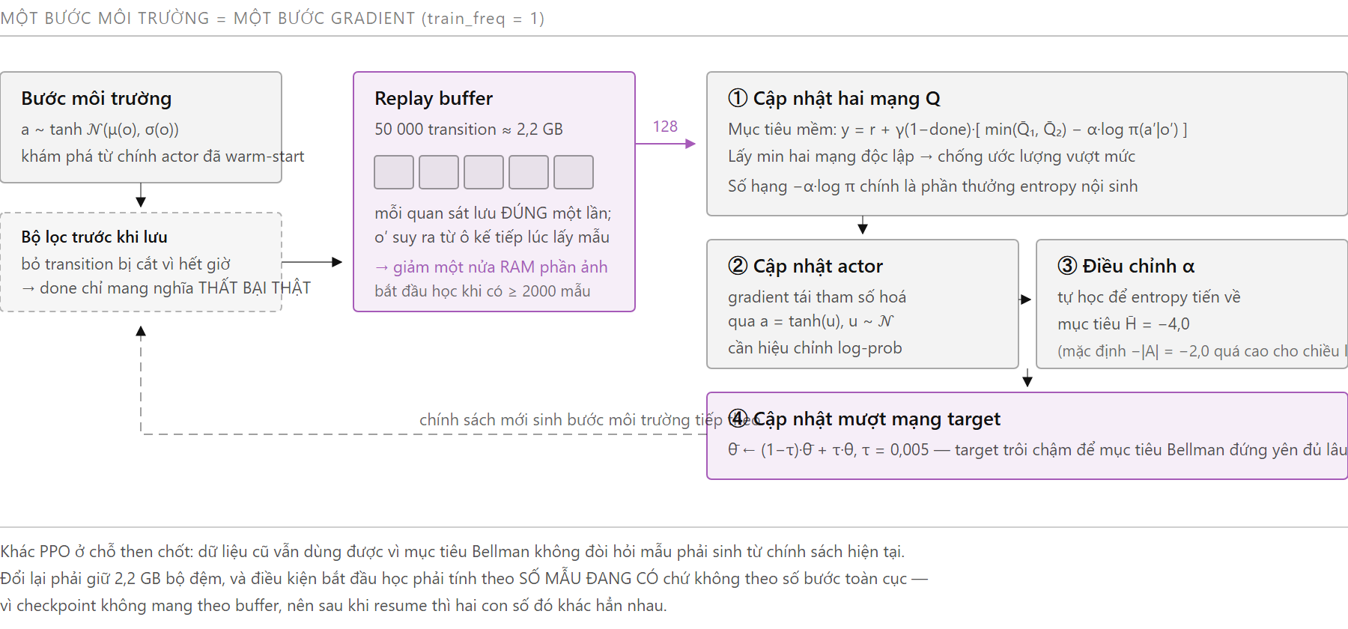
Hình 9. Một bước cập nhật SAC: bộ đệm phát lại, cặp mạng Q, actor tái tham số hoá, hệ số nhiệt độ tự chỉnh và mạng target trung bình Polyak.
Thành phần | Cấu hình | Cơ sở thiết kế
Squashed Gaussian policy | a = tanh(N(μ(s), σ(s))), σ phụ thuộc trạng thái, log_std ∈ [−5, 2] | Thiết kế chuẩn của SAC. σ phụ thuộc trạng thái cho phép chính sách "thận trọng" ở khúc cua và "mạnh dạn" trên đường thẳng — khác PPO (σ cố định), cả hai đều đúng chuẩn của thuật toán tương ứng
Hiệu chỉnh log-prob qua tanh | −Σ log(1 − tanh²(u) + 10⁻⁶) | Định thức Jacobi của phép đổi biến; thiếu số hạng này thì entropy bị ước lượng sai và cơ chế tự chỉnh α chạy theo một mục tiêu sai
Twin Q + lấy min | 2 mạng Q độc lập, dùng min(Q1,Q2) cho cả target lẫn policy gradient | Chống thiên lệch ước lượng vượt mức (overestimation bias) cố hữu của Q-learning trong không gian hành động liên tục (Fujimoto et al. 2018 — ý tưởng gốc của TD3, SAC kế thừa)
Tự động điều chỉnh nhiệt độ `α` | Học log α bằng Adam, alpha_lr = 3e-4 | Loại bỏ siêu tham số nhạy cảm nhất của SAC bản gốc
Entropy mục tiêu | H_target = −4.0 (không dùng mặc định −action_dim = −2.0) | Đây là điều chỉnh riêng cho bài toán này. Mặc định −2.0 quá cao: nó buộc α giữ độ lệch chuẩn lớn trên chiều steer, trong khi lệnh lái điển hình chỉ 0,005–0,03 (cùng vấn đề thang đo ở §6.4a). Hạ xuống −4.0 cho phép chính sách nhọn hơn mà vẫn còn khám phá ở chiều longitudinal
Target critic trung bình Polyak | τ = 0.005 | Target mượt cho Bellman backup, ổn định hơn copy cứng định kỳ
`log_std_init = −2.5` | Trọng số log_std_head khởi tạo rất nhỏ (±10⁻³), bias hằng | Để đầu ra log_std xuất phát gần một hằng số bất kể đầu vào, độc lập với trunk đã warm-start — giữ nhiễu ban đầu khiêm tốn thay vì phó mặc cho một head khởi tạo ngẫu nhiên
Q-network không warm-start | Luôn ngẫu nhiên | IL chưa từng học hàm giá trị hành động–trạng thái (§6.3)
Nhịp cập nhật | train_freq=1, gradient_steps=1 | Một bước gradient mỗi bước môi trường — tỉ lệ tiêu chuẩn; có thể tăng gradient_steps để đổi thời gian GPU lấy hiệu quả mẫu, vì môi trường mới là điểm nghẽn

10.4 Replay buffer tối ưu bộ nhớ
Mỗi quan sát được lưu đúng một lần; next_obs của chỉ số idx được suy ra là obs[idx+1] tại thời điểm lấy mẫu (mô phỏng đúng chiến lược optimize_memory_usage=True của Stable-Baselines3). Ở độ phân giải 240×192, cách này giảm một nửa RAM cho phần ảnh — thành phần chiếm bộ nhớ áp đảo:
RAM ≈ buffer_capacity × obs_height × obs_width (byte, uint8, 1 kênh)
= 50 000 × 192 × 240 ≈ 2,2 GB (nếu lưu cả next_obs riêng: ≈ 4,4 GB)
Hai hệ quả kỹ thuật bắt buộc phải xử lý đúng, nếu không sẽ tiêm sai số bootstrap khó phát hiện:
- Loại trừ transition bị cắt vì hết giờ khỏi buffer (§8).
- Không được lấy mẫu ô vừa ghi gần nhất (last_idx), vì ô kế tiếp của nó chưa có dữ liệu; khi buffer chưa đầy thì miền hợp lệ là [0, size−1).

10.5 Khám phá "biết tới warm-start"
SAC chuẩn luôn dùng hành động ngẫu nhiên thuần trong learning_starts bước đầu để làm giàu buffer trước mọi cập nhật. Mặc định đó giả định huấn luyện từ số 0. Ở đây actor đã warm-start, nên hành vi ngẫu nhiên thuần sẽ (a) vứt bỏ chính lợi thế của warm-start, và (b) làm đầy buffer bằng các episode ngắn, chất lượng thấp (lái ngẫu nhiên va chạm rất nhanh trong CARLA) — dữ liệu tệ để critic học ở giai đoạn quyết định nhất.
Thiết kế: khi warm_start=True, giai đoạn khởi động dùng chính mẫu ngẫu nhiên của actor đã warm-start — vẫn có khám phá (qua nhiễu Gaussian nội tại) nhưng xuất phát từ một chính sách đã biết lái. Chỉ quay lại ngẫu nhiên thuần khi warm_start=False (chế độ đối chứng).

10.6 Một chi tiết đúng đắn khi resume
Điều kiện bắt đầu cập nhật được tính theo số transition đang có trong buffer (len(buffer) ≥ learning_starts), không theo global_step. Hai đại lượng này bằng nhau trong một lần chạy liên tục nhưng khác hẳn khi resume: checkpoint không mang theo replay buffer (2,2 GB), nên global_step phục hồi về 40 000 trong khi buffer rỗng tinh. Tính theo global_step thì SAC sẽ bắt đầu update ngay khi buffer có 128 mẫu và — với 1 bước gradient mỗi bước môi trường — chạy hàng trăm lần gradient trên gần như cùng một nhúm dữ liệu, đủ để phá hỏng critic vừa resume về.

11. So sánh hai thuật toán và bảng siêu tham số

11.1 So sánh thiết kế
Tiêu chí | PPO (on-policy) | SAC (off-policy)
Bộ nhớ | Thấp — 1 rollout: 1024 × 192×240 ≈ 47 MB | Cao — replay buffer sống suốt: 50 000 × 192×240 ≈ 2,2 GB
Hiệu quả mẫu | Thấp hơn — mỗi transition dùng cho đúng một update rồi bỏ | Cao hơn — mỗi transition được tái sử dụng nhiều lần
Độ ổn định / dễ chỉnh | Cao — hai cơ chế tự giới hạn (clip + KL early-stop) | Nhạy hơn với actor_lr/critic_lr/τ, nhưng tự chỉnh α bớt được một chiều dò
Khám phá | Nhiễu Gaussian cố định, σ không phụ thuộc trạng thái | Maximum-entropy, σ phụ thuộc trạng thái, cường độ tự điều chỉnh qua α
Xử lý biên hành động | Sample-then-clip (xấp xỉ được chấp nhận) | tanh-squash + hiệu chỉnh log-prob (chính xác)
Chi phí tính toán mỗi bước môi trường | Thấp (gradient dồn theo lô mỗi 1024 bước) | Cao hơn (1 bước gradient trên 2 mạng Q + actor + α, mỗi bước môi trường)
Khuyến nghị | Máy đơn, CARLA là điểm nghẽn, ưu tiên dễ debug/ổn định | Đủ RAM, muốn tận dụng tối đa từng bước môi trường

Việc cả hai dùng chung env, reward, hợp đồng quan sát, backbone và cùng một checkpoint IL là điều kiện thiết kế để phép so sánh trong báo cáo là một so sánh thực nghiệm công bằng — biến duy nhất thay đổi là thuật toán fine-tune.

11.2 Bảng siêu tham số tổng hợp
Nhóm | Tham số | PPO | SAC
Môi trường | fps / action_repeat / nhịp quyết định | 20 / 4 / 5 Hz | 20 / 4 / 5 Hz
Môi trường | max_episode_steps | 500 (100 s) | 500 (100 s)
Môi trường | off_lane_patience_steps | 10 (2 s) | 10 (2 s)
Quan sát | camera / observation | 480×384 / 240×192 | 480×384 / 240×192
Chung | gamma | 0.99 | 0.99
Chung | warm_start | true | true
Chung | max_grad_norm | 0.5 | 0.5
Chung | batch_size | 128 | 128
Chung | total_steps | 200 000 (≈ 11,1 h mô phỏng) | 100 000 (≈ 5,6 h mô phỏng)
Riêng | Learning rate | actor_lr=2e-5, critic_lr=3e-4 | actor_lr=critic_lr=alpha_lr=3e-4
Riêng | Khởi tạo log_std | [-3.0, -1.5] (theo từng chiều) | -2.5 (bias của head)
Riêng | Bộ đệm | n_steps = 1024 (rollout) | buffer_capacity = 50 000 (replay)
Riêng | gae_lambda / tau | 0.95 | 0.005
Riêng | clip_range / target_entropy | 0.2 (và value_clip_range 0.2) | −4.0 (tự chỉnh α)
Riêng | epochs / learning_starts | 10 | 2 000
Riêng | target_kl / train_freq | 0.02 | 1 (gradient_steps=1)
Riêng | Khởi động đặc biệt | critic_warmup_updates = 10 | Khám phá bằng actor warm-start thay vì ngẫu nhiên
Riêng | Lưu checkpoint | mỗi 5 update | mỗi 5 000 bước

12. Vòng lặp huấn luyện và ràng buộc hệ thống

12.1 Môi trường là active client
Khác data_collection/ (passive client gắn vào xe do automatic_control.py sinh ra), CarlaLaneKeepEnv là active client: tự spawn xe ego, tự gắn cảm biến, tự sở hữu vòng tick của thế giới ở chế độ đồng bộ. Hệ quả vận hành bắt buộc: không được chạy đồng thời với collector passive hoặc automatic_control.py trên cùng một world — hai bên sẽ tranh giành quyền điều khiển xe và synchronous_mode.
Chế độ đồng bộ là điều kiện tiên quyết về mặt khoa học chứ không chỉ kỹ thuật: nó bảo đảm một hành động ↔ đúng một số tick vật lý xác định, nên reward, log và kết quả đánh giá tái lập được giữa các lần chạy.
Cảm biến gắn trên xe: camera phân vùng ngữ nghĩa (đặt tại x=1.5, z=2.4, pitch −5°, FOV 90°), sensor.other.collision, sensor.other.lane_invasion. Hai cảm biến sau cung cấp tín hiệu sự kiện độc lập với phép tính hình học waypoint (§7.4).
Khung ảnh được lấy qua hàng đợi kích thước 1 (khung mới đẩy khung cũ ra) với thời gian chờ frame_timeout = 5 s, ném lỗi rõ ràng nếu quá hạn — một CARLA server chết hoặc một client khác đang giữ synchronous_mode sẽ hiện ra ngay thay vì treo vô hạn.

12.2 Chọn bản đồ huấn luyện — một quyết định định lượng
Vì các số hạng phần thưởng theo làn bị vô hiệu hoá trong ngã tư (§7.3), tỉ lệ waypoint nằm trong ngã tư quyết định trực tiếp bao nhiêu phần dữ liệu thu thập được là dữ liệu học được. Đo trên cả 5 town:
Town | Tỉ lệ waypoint trong ngã tư | Đánh giá cho bài toán bám làn
Town01 | 23,3 % | Tốt — đơn giản, phù hợp giai đoạn đầu
Town04 | 25,4 % | Tốt — 33,8 km làn đường, nhiều đoạn dài
Town05 | 27,7 % | Nên để dành cho đánh giá (IL chưa từng thấy)
Town02 | 28,1 % | Chấp nhận được
Town03 | 44,2 % | Kém — bỏ đi gần một nửa số mẫu

Khuyến nghị: train trên Town01 hoặc Town04, đánh giá trên Town05 (kiểm tra khả năng tổng quát hoá sang bản đồ chưa gặp — một điểm cộng đáng kể cho phần thực nghiệm của báo cáo).

12.3 Ràng buộc tài nguyên và các tối ưu hoá tương ứng
Nguyên lý bao trùm: điểm nghẽn thông lượng nằm ở mô phỏng (CARLA tick), không nằm ở mạng nơ-ron. Vì vậy mọi tối ưu hoá ưu tiên phía bộ đệm/ảnh (chi phí thật sự lớn), còn phía tính toán mạng có thể hy sinh mà gần như không ảnh hưởng tổng thông lượng.
Quyết định kỹ thuật | Tác dụng | Cơ sở
Lưu seg dạng class-ID (1 byte/pixel) trong cả hai loại buffer; one-hot hoá trên GPU ngay trước lớp conv | Giảm bộ nhớ ảnh 4 lần so với one-hot uint8, 16 lần so với one-hot float32 | One-hot chỉ cần tồn tại cho minibatch đang đi qua mạng, không cần cho toàn bộ buffer
Replay buffer không lưu trùng obs/next_obs | Giảm 2× RAM phần ảnh của SAC | §10.4
Hạ observation xuống 240×192 (khớp IL) | Vừa xoá lệch phân phối với IL, vừa giảm 4× RAM buffer (SAC: 9,2 GB → 2,2 GB) | §3.5
batch_size = 128 | Giới hạn trực tiếp đỉnh VRAM/RAM mỗi update | Hạ xuống 16–32 nếu OOM
Khuyến nghị --device cpu cho máy VRAM ≤ 4 GB | Nhường toàn bộ VRAM cho CARLA (UE4 khuyến nghị ≥ 6 GB) | Mạng chỉ 240k tham số; thông lượng bị chặn bởi tick CARLA chứ không phải gradient

Ngân sách thời gian ước lượng từ thông lượng đo được (≈14,6 quyết định/giây): PPO 200 000 bước ≈ 3,8 giờ thời gian thực (≈ 11,1 giờ thời gian mô phỏng). SAC chậm hơn vì thực hiện một bước gradient trên 2 mạng Q + actor + α ở mỗi bước môi trường — cần đo lại trên máy đích trước khi lên lịch chạy dài (script bench_hardware.py phục vụ đúng việc này).

12.4 Nhật ký huấn luyện
Mỗi lần chạy sinh hai file CSV trong thư mục output, là đầu vào trực tiếp cho plot_metrics.py:
File | Trường | Dùng để
episode_log.csv | update/step, global_step, episode_reward, episode_len, terminate_reason | Đường học, phân bố nguyên nhân kết thúc
update_log.csv (PPO) | policy_loss, value_loss, entropy, approx_kl, clip_fraction, steps_per_sec, mean_episode_reward | Chẩn đoán quá trình tối ưu hoá
update_log.csv (SAC) | critic_loss, actor_loss, alpha_loss, alpha, mean_q, entropy, steps_per_sec, mean_episode_reward | Chẩn đoán quá trình tối ưu hoá

Cả hai script đều bắt KeyboardInterrupt để lưu checkpoint trước khi thoát, đồng thời khôi phục synchronous_mode = False trong khối finally — nếu không, thế giới CARLA sẽ kẹt ở chế độ đồng bộ và mọi client sau đó (kể cả load_world) sẽ treo vĩnh viễn chờ một tick không bao giờ tới.

13. Giao thức đánh giá và thước đo

13.1 Nguyên tắc: một script, hai thuật toán
evaluate.py dùng chung cho cả PPO và SAC vì đánh giá chỉ cần đúng một lời gọi agent.select_action(seg, scalar, deterministic) → action, mà cả PPOAgent lẫn SACAgent đều phơi ra với cùng chữ ký. Không có logic đánh giá riêng cho từng thuật toán — điều kiện để hai cột số trong báo cáo là so sánh được.
Đánh giá chạy ở chế độ tất định (--deterministic): PPO dùng μ(s), SAC dùng tanh(μ(s)), tắt hoàn toàn nhiễu khám phá. Đây là hành vi triển khai thực của chính sách.

13.2 Bộ thước đo
Thước đo | Ý nghĩa
reward trung bình ± độ lệch chuẩn | Chỉ số tổng hợp — chỉ so sánh được giữa các lần chạy cùng bộ trọng số reward
Tỉ lệ va chạm (%) | Thước đo an toàn trực tiếp, không phụ thuộc thang reward
mean_abs_lane_offset | Độ lệch làn trung bình trên toàn bộ episode
`mean_abs_lane_offset_road` | Độ lệch làn trung bình chỉ trên đường thẳng (loại các bước trong ngã tư) — đây là thước đo chính
junction_steps (%) | Tỉ lệ thời gian trong ngã tư — bối cảnh để đọc hai con số trên
episode_len, off_lane_steps, terminate_reason | Chẩn đoán kiểu hỏng

Vì sao phải tách `mean_abs_lane_offset_road`.Hai thước đo chính, viết tường minh để tránh mọi nhập nhằng khi so sánh IL với DRL:
Trong ngã tư, lane_offset_m là phép đo rác (§7.3). Gộp nó vào trung bình làm năng lực bám làn trông tệ hơn thực tế — và tệ hơn không đồng đều giữa các bản đồ (Town03 44,2 % ngã tư so với Town01 23,3 %). Quan trọng hơn: baseline IL (demo_il.py) đã tách theo đúng cách này, nên nếu bên DRL không tách giống hệt thì biểu đồ so sánh IL–DRL sẽ đang so hai thước đo khác nhau và kết luận sẽ sai. Đây là ràng buộc bắt buộc, không phải tuỳ chọn.

13.3 Baseline và biểu đồ cho báo cáo
Baseline | Nguồn
IL vòng kín | demo_il.py → runs/il_demo_*/il_demo_results.csv (reward, quãng đường, độ lệch làn, tỉ lệ va chạm, steer_std)
DRL (PPO / SAC) | evaluate.py --eval-csv-out ... → eval_results.csv

plot_metrics.py (chỉ cần numpy + matplotlib, chạy được trên máy viết báo cáo không có CARLA) xuất mỗi biểu đồ ở hai định dạng — .png cho Word, .pdf vector cho LaTeX:
- Đường học: episode_reward và episode_len theo tiến trình (có trung bình trượt).
- Phân bố terminate_reason (va chạm / lệch làn / hết giờ) theo tiến trình — cho thấy kiểu hỏng dịch chuyển thế nào trong quá trình train.
- Chẩn đoán riêng PPO: policy_loss, value_loss, approx_kl, clip_fraction.
- Chẩn đoán riêng SAC: critic_loss, actor_loss, alpha, mean_q.
- Thông lượng huấn luyện (steps_per_sec).
- So sánh đánh giá cuối: IL vs PPO vs SAC trên cùng bộ thước đo §13.2.
- Hai biểu đồ riêng cho baseline IL vòng kín (chất lượng bám làn, kiểu kết thúc episode).

13.4 Trạng thái thực nghiệm tại thời điểm viết
Trung thực với dữ liệu hiện có trong drl_training/runs/:
- Đã chạy thật với CARLA server sống: smoke test PPO (ppo_smoke_v9, 8 update × 150 bước) và demo PPO (ppo_demo_v9, 6 update × 1 024 bước) — toàn bộ vòng lặp (spawn, cảm biến, observation, reward, GAE, update, checkpoint, log) chạy thông, thông lượng 13,5–15,9 bước/s.
- Cả 6 update của `ppo_demo_v9` đều nằm trong giai đoạn hâm nóng critic (update < 10), nên chưa có bước gradient nào chạm vào chính sách — mọi con số reward ở đó phản ánh hành vi của chính sách IL, không phải của một chính sách đã fine-tune. Không được diễn giải mức tăng mean_episode_reward 1 305 → 2 884 là "PPO đang học"; đó là dao động giữa các episode cộng với việc critic đang hội tụ.
- Chưa có: một lần train dài hoàn chỉnh, một lần chạy SAC với server thật, và bộ số liệu đánh giá cuối để so sánh IL/PPO/SAC. Đây là hạng mục thực nghiệm ưu tiên cao nhất còn lại.

14. Rủi ro thiết kế, hạn chế và hướng phát triển

14.1 Đánh giá chất lượng thiết kế hiện tại
Điểm mạnh.
- Phân tách trách nhiệm rõ: môi trường / hợp đồng quan sát / kiến trúc mạng / thuật toán cập nhật / bộ đệm — mỗi phần một module, ranh giới rõ ràng.
- Một nguồn chân lý cho mỗi khái niệm: bảng nhãn 4 lớp, công thức lane_offset_m, hàm hạ mẫu, hợp đồng quan sát — mỗi thứ tồn tại đúng một lần và được import, không gõ lại.
- Fail-fast một cách nhất quán: mọi điểm mà một lỗi có thể chạy im lặng (checkpoint sai phiên bản, POOL_GRID lệch, num_classes lệch, control_dt lệch, cột rò rỉ trong quan sát) đều có một chốt chặn ném lỗi hoặc in cảnh báo, kèm hướng dẫn khắc phục.
- Logic dùng chung giữa PPO và SAC (il_compat.py, backbone.py, evaluate.py) khiến hai thuật toán không thể âm thầm lệch nhau theo thời gian khi code được sửa.
Rủi ro còn lại.
Vị trí | Rủi ro | Mức độ | Đề xuất
_compute_reward | Không có phạt cho việc đứng yên/lùi kéo dài — một điểm hội tụ cục bộ không mong muốn về mặt lý thuyết | Trung bình (chưa quan sát thấy) | Theo dõi terminate_reason=time_limit kèm episode_reward ≈ 0; bổ sung reward theo quãng đường nếu xảy ra
Trọng số reward | Là giá trị khởi tạo theo lý luận thiết kế, chưa qua tinh chỉnh có hệ thống | Cao (ảnh hưởng trực tiếp kết luận) | Thực hiện §7.7 và ghi lại các bộ trọng số đã thử như một phần ablation của báo cáo
target_entropy | Đặt cứng -4.0 thay vì suy từ action_dim | Rất thấp (action_dim luôn bằng 2 trong phạm vi hiện tại) | Cập nhật nếu mở rộng không gian hành động
Toàn hệ thống | SAC chưa từng chạy với CARLA server thật | Cao | Chạy smoke test SAC với learning_starts và total_steps nhỏ trước khi train dài

14.2 Hạn chế đã biết
- Một CARLA instance / một environment — chưa song song hoá thu thập rollout. Mã được viết theo hướng mọi state đều cục bộ trong instance CarlaLaneKeepEnv (không có biến toàn cục), nên mở rộng thành nhiều world trên nhiều port là việc thêm vòng lặp, không phải viết lại.
- Không có bộ nhớ thời gian trong chính sách (§2.2) — không xử lý được các tình huống cần suy luận theo chuỗi (ví dụ xe bị che khuất tạm thời).
- Chưa tích hợp điều hướng theo tuyến — chính sách không biết rẽ hướng nào trong ngã tư.
- Chất lượng lái bị chặn trên bởi chất lượng mô hình phân vùng ở bước 2a: chính sách chỉ nhìn thấy thế giới qua mask phân vùng, nên mọi lỗi phân vùng đều truyền thẳng xuống.
- Chưa có bộ số liệu thực nghiệm hoàn chỉnh (§13.4).

14.3 Hướng phát triển
- Hoàn tất thực nghiệm: một lần train dài cho PPO, một cho SAC trên cùng town, rồi đánh giá chéo trên Town05 (bản đồ chưa gặp).
- Ablation cho báo cáo — ba thí nghiệm có giá trị khoa học cao nhất, mỗi cái đều đã có sẵn cờ điều khiển trong mã: (a) --no-warm-start để định lượng đóng góp của warm-start IL; (b) junction_mask_lane_terms=False để định lượng đóng góp của mặt nạ ngã tư; (c) so sánh POOL_GRID=(1,1) với (4,6) để định lượng đóng góp của việc giữ bố cục không gian.
- Mở rộng sang điều hướng theo tuyến: khi router_plan/ sẵn sàng, thêm route_target_local_x/y + one-hot route_command vào ObservationContract và _build_state, thêm số hạng thưởng theo tiến độ dọc tuyến, rồi train lại IL trước khi warm-start DRL — giữ nguyên tắc bất di bất dịch: IL và DRL luôn chung một hợp đồng quan sát.
- Xử lý điểm yếu "đứng yên" bằng reward theo tiến độ quãng đường thay vì tốc độ tức thời.
- Song song hoá môi trường để đưa thông lượng vượt ngưỡng ≈14,6 bước/giây hiện tại.

15. Tài liệu tham khảo
- Schulman, J., Wolski, F., Dhariwal, P., Radford, A., Klimov, O. (2017). Proximal Policy Optimization Algorithms. arXiv:1707.06347.
- Schulman, J., Moritz, P., Levine, S., Jordan, M., Abbeel, P. (2016). High-Dimensional Continuous Control Using Generalized Advantage Estimation. ICLR 2016 / arXiv:1506.02438.
- Haarnoja, T., Zhou, A., Abbeel, P., Levine, S. (2018). Soft Actor-Critic: Off-Policy Maximum Entropy Deep Reinforcement Learning with a Stochastic Actor. ICML 2018 / arXiv:1801.01290.
- Haarnoja, T. et al. (2018). Soft Actor-Critic Algorithms and Applications. arXiv:1812.05905. (Cơ chế tự động điều chỉnh nhiệt độ.)
- Fujimoto, S., van Hoof, H., Meger, D. (2018). Addressing Function Approximation Error in Actor-Critic Methods. ICML 2018 / arXiv:1802.09477. (Clipped Double-Q — nguồn gốc twin-Q.)
- Pardo, F., Tavakoli, A., Levdik, V., Kormushev, P. (2018). Time Limits in Reinforcement Learning. ICML 2018 / arXiv:1712.00378.
- Sutton, R. S., Barto, A. G. (2018). Reinforcement Learning: An Introduction (2nd ed.). MIT Press. (Khung MDP, TD(λ)/GAE, chân trời chiết khấu.)
- Bojarski, M. et al. (2016). End to End Learning for Self-Driving Cars. arXiv:1604.07316. (Kiến trúc CNN gốc mà SteeringNet/PolicyBackbone kế thừa.)
- Dosovitskiy, A., Ros, G., Codevilla, F., López, A., Koltun, V. (2017). CARLA: An Open Urban Driving Simulator. CoRL 2017. (Mô phỏng nền.)
- Codevilla, F., Müller, M., López, A., Koltun, V., Dosovitskiy, A. (2018). End-to-end Driving via Conditional Imitation Learning. ICRA 2018 / arXiv:1710.02410. (Nền tảng của route_command trong hướng mở rộng §14.3.)
- Raffin, A. et al. (2021). Stable-Baselines3: Reliable Reinforcement Learning Implementations. JMLR 22(268). (Tham chiếu cài đặt chuẩn cho PPO liên tục và ReplayBuffer(optimize_memory_usage=True).)
- Huang, S. et al. (2022). CleanRL: High-quality Single-file Implementations of Deep Reinforcement Learning Algorithms. JMLR 23(274). (Tham chiếu ppo_continuous_action.py, sac_continuous_action.py.)
Tài liệu thiết kế, biên soạn dựa trên rà soát mã nguồn `drl_training/` trên nhánh `fix/il-observation-leak` (commit gốc `69e8ba7`) và các log thực nghiệm trong `drl_training/runs/` — 31/08/2026.

